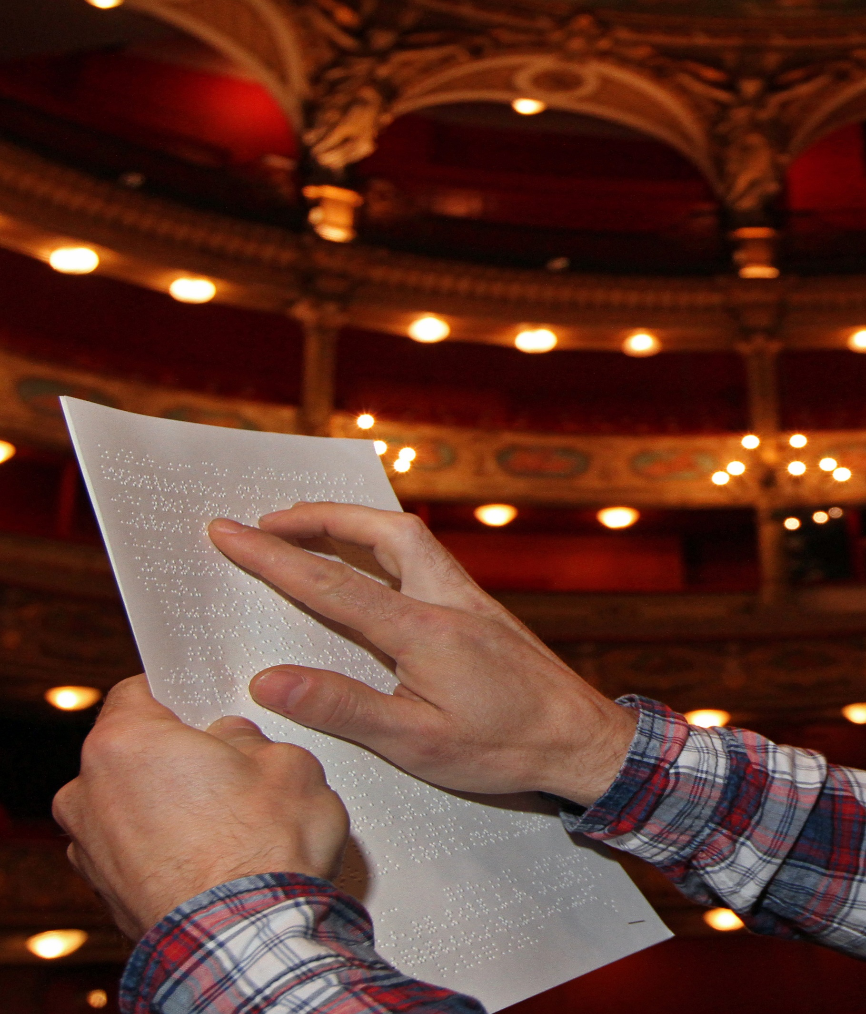

Commission intercommunale pour l’accessibilité
Rapport annuel 2020
DGA Habitat, solidarités et Citoyenneté
Direction Citoyenneté et proximité

Jeudi 27 janvier 2022 à 14h00

SOMMAIRE

- PRESENTATION DE LA COMMISSION INTERCOMMUNALE POUR L’ACCESSIBILITE
- COMPOSITION
- MISSIONS

- DONNEES GENERALES
- PRESENTATION DE LA METROPOLE TPM
- LE CONTEXTE
- Cadre règlementaire
- Contexte local : rappel des compétences transférées

- MISE EN ACCESSIBILITE DE LA VOIRIE ET DES ESPACES PUBLICS
- CADRE REGLEMENTAIRE
- ETAT DES LIEUX ET REALISATION DES ANTENNES METROPOLITAINES

- MISE EN ACCESSIBILTE DES TRANSPORTS COLLECTIFS
- SCHEMA DIRECTEUR D’ACCESSIBILITE
- ETAT D’AVANCEMENT DE LA DEMARCHE
- BILAN DES TRAVAUX REALISES
- PESRPECTIVES

- LE STATIONNEMENT EN OUVRAGE
- NOMBRE DE PARKINGS ACCESSIBLES PMR
- TYPOLOGIE AMMENAGEMENTS ET EQUIPEMENTS
- NOMBRE DE PLACES DE STATIONNEMENT PMR
- BILAN DES TRAVAUX REALISES
- ELEMENTS D’INFORMATION COMPLEMENTAIRES

- MISE EN ACCESSIBILTE DES PLAGES CONCEDEES
- TYPOLOGIE D’AMENAGEMENT PAR PLAGE CONCEDEE
- BILAN DES TRAVAUX REALISES
- PERSPECTIVES

- LE SENTIER DU LITTORAL
- BILAN DES TRAVAUX REALISES
- PERSPECTIVES

- LE LOGEMENT
- PARC SOCIAL
- PARC PRIVE
- BILAN
- PERSPECTIVES

- LA COLLECTE DES DECHETS
- TRAVAUX REALISES
- PERSPECTIVES
- ELEMENTS D’INFORMATION COMPLEMENTAIRES

- MISE EN ACCESSIBILITE DES ETABLISSEMENTS RECEVANT DU PUBLIC
- BILAN
- TRAVAUX EN COURS 2021.22
- PERSPECTIVES 2023

- LA METROPOLE TPM, UNE METROPOLE ACCESSIBLE ET INCLUSIVE
- L’INCLUSION PAR LE SPORT
- L’INCLUSION PAR LA CULTURE
- LE TOURISME
- L’ENSEIGNEMENT SUPERIEUR

- PROPOSITIONS DE TRAVAIL

- PRESENTATION DE LA COMMISSION INTERCOMMUNALE POUR L’ACCESSIBILITE

- COMPOSITION :
L’article L243-3 du code général des collectivités territoriales prévoit que la CIA est composée notamment de représentants :
- De la Métropole
- D’associations ou d’organismes représentants les personnes handicapées pour tous les types de handicaps, notamment physique, sensoriel, cognitif, mental ou psychique
- D’associations d’usagers ou organismes représentant les personnes âgées
- Des acteurs économiques
- D’autres usagers de la Métropole
L’arrêté du n°20/85 nomme Monsieur ROUX Francis, Président de la Commission d’accessibilité de la Métropole.
L’arrêté n° 21/148 du 31 décembre 2021 désigne l’ensemble des membres de cette instance.
- Un collège Elus :
- CHARRETON Amaury
- EMERIC Jean-Pierre
- PAGANELLI-ARGIOLAS Marie-Claude
- ARNAUD-GALLI Claude
- RIALLAND Valérie
- TONELLI Joël
- ANDREOTTI Dominique
- BONNET Laurent
- GENETELLI Brigitte
- BOCATELLI Fréderic
- MASCARO Eric
- LEROY Philippe

- Un collège Associations ou Organismes représentant :
- Les associations représentant les personnes en situation de handicap :
- HYERES HANDIBASKET, Mr CUENCA Yvan ou son représentant
- ADAPEI DU VAR, Mr FRITSH Lucas ou son représentant
- AU FIL DE L’AIR, Mr LAUSSEL Francis ou son représentant
- ASSOCIATION POUR ADULTES ET JEUNES HANDICAPES, Mr PEDRONA Jean-Marc ou son représentant
- ASSOCIATION URAPEDA SUD, Mr GACHON Laurent ou son représentant
- DELEGATION DU VAR CHIENS GUIDES D’AVEUGLES PACA-CORSE, Mme TORTORA Corinne ou son représentant

- Les associations représentant les personnes âgées
- DELTA REVIE 83, Mr GILLIET Michel ou son représentant

- Les acteurs locaux :
- HANDITOIT, Mme ARNAUD Audrey ou son représentant
- RMTT-TRANSDEV, Mme CANTO Valérie ou son représentant
- ERILIA, Mr TISSOT Eric ou son représentant

- Les usagers :
- CLCV, Mr HAUTIERE Patrick ou son représentant

- MISSIONS :
Les missions de la CIA sont également définies par l’article L243-3 du code général des collectivités territoriales.
La commission avec le soutien et l’appui des services de la collectivité entérine et valide :
- Le recensement des logements accessibles
- La mise à jour par voie électronique de la liste des EPR accessible ou en cours d’accessibilité (loi 2015-1776)
Par ailleurs, elle se charge :
- Établir un rapport annuel sur l'état d'accessibilité, le présenter en conseil communautaire et le communiquer aux partenaires concernés (Préfet du département, Président du Conseil départemental, Conseil départemental consultatif des personnes âgées, directions/services de la Métropole).
- Animer la commission d’accessibilité et les différents temps de rencontres préparatoires.
- Faire toutes propositions utiles permettant d'améliorer la mise en accessibilité de l’existant.
- Veiller à la cohérence des constats que dressent les Commissions Communales d’Accessibilité créées au sein des communs membres de la Métropole, lorsqu’elles existent.
- Elle joue un rôle consultatif et ne dispose pas elle-même de pouvoir de décision. Elle peut être sollicitée pour ses connaissances et son expertise lors de l’élaboration de schémas directeurs et plans de mise en accessibilité.

- DONNEES GENERALES

- PRESENTATION DE LA METROPOLE TPM :
La Métropole compte 449 118 habitants (source INSEE, population légale en vigueur à compter du 1er janvier 2022) pour un territoire d'une superficie de 36 654 hectares dont 200 km de littoral incluant les îles d'Hyères.

Elle est composée de douze communes, réunies auparavant au sein d'une Communauté d'agglomération avant la transformation en Métropole au 1er janvier 2018.
Pour cette transformation en Métropole, TPM conserve le même périmètre géographique, constitué des douze communs membres actuels :
- Carqueiranne
- La Crau
- La Garde
- Hyères
- Ollioules
- Le Pradet
- Le Revest-les-Eaux
- Saint-Mandrier-sur-Mer, 6048 habitants
- La Seyne-sur-Mer, 63 654 habitants
- Six-Fours-les-Plages, 34 215 habitants
- Toulon 178 065 habitants
- La Valette-du-Var. 24 054 habitants

TPM a donc rejoint, le 1er janvier 2018, le cercle des 22 métropoles françaises. Forte de plus de 449 000 habitants, TPM est devenue la 14ème métropole de France en terme de population.
TPM dispose d’un patrimoine terrestre naturel et paysager exceptionnel, qui se double d’une richesse littorale et marine singulière abritant de nombreuses espèces protégées. Le linéaire côtier, très découpé, est caractérisé par une succession de falaises, baies et plages de sable.
Les milieux dunaires trouvent un développement tout particulier sur la commune d’Hyères. Les rochers littoraux constituent également des milieux naturels riches en espèces remarquables.
Forte de son littoral, de sa rade, de ses grands espaces de nature et agricoles, TPM se distingue par un capital naturel bien préservé. Elle est une métropole au couvert végétal particulièrement présent.

- LE CONTEXTE :
- Cadre réglementaire :
La loi n°2005.102 du 11 février 2005 pour l’égalité des droits et des chances, la participation et la citoyenneté des personnes en situation de handicap a créé une nouvelle dynamique en faveur de l’accessibilité de tous à tout et ainsi affirmé le principe de l’accessibilité universelle autour de deux axes :
- L’accessibilité de tous en prenant en compte tous les handicaps
- L’accessibilité à tout en développant le traitement de la chaine de déplacement dans sa continuité (depuis la voirie jusqu’au cadre bâti en passant par les transports) et son intégralité.

Ces principes doivent permettre l’autonomie de déplacement de toute personne qui, à un moment de sa vie, éprouve une gêne du fait d’une incapacité permanente (handicap moteur, cognitif, ...) ou temporaire (accident, grossesse…) ou de circonstances extérieures (poussettes, accompagnement d’enfants en bas âge) et favorisent ainsi la qualité du vivre ensemble.

Au sens de la loi, constitue un handicap toute limitation d’activité ou restriction de participation à la vie en société subie dans son environnement par une personne en raison d’une altération substantielle, durable ou définitive, d’une ou plusieurs fonctions physiques, sensorielles, mentales, cognitives ou psychiques, d’un polyhandicap ou d’un trouve de santé invalidant.

La loi n°2009-526 précisée par la loi n° 2014-789 du 10 juillet 2014 pose le principe selon lequel : un EPCI compétent en matière de transports ou d'aménagement de l'espace, dès lors qu'il regroupe 5 000 habitants et plus, a l’obligation de créer une Commission Intercommunale pour l’Accessibilité.
Ainsi, la création de la CIA de la Métropole TPM et sa composition ont été approuvées par délibération du Conseil Métropolitain n°20/07/12 du 15 juillet 2020.

- Contexte local : Rappel des compétences transférées :

Conformément aux dispositions de la Loi MAPTAM (Modernisation de l’action publique territoriale et de l’affirmation des métropoles) du 27 janvier 2014, la Métropole a été constituée au 1er janvier 2018.

Cette transformation de la Communauté d’agglomération en Métropole s’est appuyée sur un transfert de compétences étendu, les réflexions engagées avec les communes ayant permis une certaine cohérence dans les transferts.

C’est donc tous les éléments constitutifs de la chaîne de déplacement (la voirie et ses éléments indissociables que sont l’éclairage public, la signalisation, les délaissés de voirie, mais aussi les plages, les parkings et le stationnement, les espaces naturels sensibles) qui ont pu être intégrés au patrimoine métropolitain, facilitant ainsi les programmations d’amélioration de l’espace public dans son ensemble et permettant une réflexion globale sur les cheminements.

Aussi, l’Espace métropolitain bâti et non bâti, doit être pensé en cohérence et dans son ensemble pour tous au sens des dispositions de l’Ordonnance du 26 septembre 2014 et les actions menées en matière d’accessibilité devront l’être dans une globalité d’espace et de temps et pourront répondre à une programmation, à une planification.

La Métropole, à l’issue d’une année de gestion déléguée, a absorbé les compétences communales en gestion directe au 1er janvier 2019. Elle a dû, au cours de cette première année d’exercice, se structurer et appréhender l’étendue de ses nouvelles prérogatives. Ainsi l’année 2020, objet du présent rapport, sera l’année d’exercice de référence et ce malgré le contexte sanitaire.

- MISE EN ACCESSIBILITE DE LA VOIRIE ET DES ESPACES PUBLICS

- CADRE REGLEMENTAIRE
Texte de loi de référence :
La loi n°2005.102 du 11 février 2005 pour l’égalité des droits et des chances, la participation et la citoyenneté des personnes handicapées (Le plan de mise en accessibilité de la voirie et des aménagements des espaces publics -PAVE est prévu par l’article 45)
La loi n° 2015-300 du 18 mars 2015 visant à faciliter le stationnement des personnes en situation de handicap titulaires de la carte de de stationnement : Ces personnes ou les accompagnants peuvent utiliser gratuitement et sans limitation de durée toutes les places de stationnement ouvertes au public et plus seulement les places réservées matérialisées par une signalétique spécifique. (Cependant, si elles le souhaitent, les autorités compétentes en matière de stationnement pourront fixer une durée maximale de stationnement qui ne devra pas être inférieure à douze heures. Une exception : les titulaires de la carte de stationnement pourront être soumis au paiement d'une redevance pour se garer dans les parcs de stationnement munis de bornes d'entrée et de sortie accessibles aux personnes handicapées depuis leur véhicule).

L’élaboration d’un plan de mise en accessibilité de la voirie et des aménagements des espaces publics doit être établi à l’initiative du maire pour toutes les communes de plus de 1000 habitants et le cas échéant, les EPCI compétents, au plus tard le 22 décembre 2009.
Son élaboration est donc une compétence communale toutefois un EPCI, quand il existe, peut être chargé de cette élaboration à l’initiative de son président, s’il en a expressément reçu la compétence (qui est donc facultative) de la part des communes par un transfert selon la procédure prévue (délibérations concordantes de l’organe délibérant de l’EPCI et des conseils municipaux des communes membres).
Le fait qu’un EPCI exerce la compétence « création, aménagement et entretien de la voirie » ne lui confère pas automatiquement la compétence pour élaborer un PAVE.
Aussi la Métropole TPM ne dispose pas à ce jour de cette compétence.

- ETAT DES LIEUX ET REALISATION DES ANTENNES METROPOLITAINES :
Les antennes sont les centres techniques et de proximité de la Métropole.
Elles sont au nombre de douze, une par territoire communal.
- Le Pradet
- Travaux réalisés :
- 40 places de stationnement réservées PMR sur 1400
- Chemin de la Cibonne : Création de 50 m de trottoir accessible PMR
- Rue Dr Coulet : Création d'un ralentisseur avec PP permettant la continuité pour les PMR
- Bilan 2020
- Peu de travaux de mise en accessibilité réalisé en 2020
- Eléments d’information complémentaires
- Ces réalisations ne sont pas issues d’une planification ou d’une programmation liée à un PAVE

- Toulon :
- Travaux réalisés :
- Nombre de places de stationnement réservées PMR : 927
- La grande majorité de ces places ont des dimensions classiques car réalisées au sein d’aménagements existants. En revanche ces places sont systématiquement mises aux normes lors de créations ou requalifications d’aménagements de voirie.
- Nombre de feux (carrefour) aménagés en PMR : 105 carrefours
- Nombre de feux (carrefours) et / ou pourcentage : 71%
- 71% de carrefours à feux équipés de figurines sonores (712 figurines/1004)
- Nombre (abaissé de trottoir et passage piéton) de trottoirs et/ou pourcentage de traversées :
- Rendus accessibles :
  - 47 pour la DIPET dans le cadre des travaux de voirie
  - 28 abaissements de trottoirs pour la Direction Déplacements dans le cadre d’un programme annuel de mise en accessibilité, 150 000,00€/an :
- Place Mermoz/Cuzin (3 fonds de bateaux)
- Boulevard Ingénieur Bonnier (1 fond de bateau)
- Traverse et Rue Lacordaire (2 fonds de bateaux)
- Angle Baudricourt et rue Jeanne d'Arc (1 fond de bateau)
- 1047 Av de la Résistance (1 fond de bateau)
- Rue Pasqualis avenue Bataillon de Choc (2 fonds de bateaux)
- Intersection Place Abbé Spariat/Ave Bataillon de choc (2 fonds de bateaux)
- Rond-point Général Le Fort/intersection Roosevelt (10 fonds de bateaux)
- Intersection Moneiret/Frères Bonifay (2 fonds de bateaux)
- Intersection Moneiret/Palmyre (2 fonds de bateaux)
- Charcot/Eugène Manuel (2 fonds de bateaux)

- Perspectives 2021
- Mise en accessibilité PMR (ascenseur) de la partie « nord » de la passerelle piétonne de la Gare de Toulon (partie « sud » réalisée lors de la requalification de la Gare, de son parvis et du parking Armand).
- Poursuite du programme annuel de mise en accessibilité.
- Accompagner le programme d’accessibilité des quais bus par la mise en accessibilité des passages piétons à proximité immédiate.

- Eléments d’information complémentaires
- Ces réalisations ne sont pas issues d’une planification ou d’une programmation liée à un PAVE.

- Carqueiranne
- Plan de mise en accessibilité de la voirie et des aménagements des espaces publics (PAVE)
Date : 13/01/2022
Partiellement
- Travaux réalisés :
- Nombre de places de stationnement réservées PMR : 46 places PMR
- Nombre (abaissé de trottoir et passage piéton) de trottoirs et/ou pourcentage de traversées :
- Rendus accessibles : 1
- Perspectives 2021
- Poursuite du plan pluriannuel d’amélioration de la voirie.
- Création d’une commission communale d’accessibilité en 2021.
- L’accessibilité sera au cœur de tout projet de travaux engagés sur la voirie.
- Projets 2021 :
- Création Cheminement Boulevard Arpinetti 7400€
- Création de 2 places de stationnement PMR au parking des Arcades Fleuries 16.400€
- Aménagement du trottoir Chemin du Canebas 4.300€
- Création d’un plateau traversant Chemin de la Crotade 25.000€
- Réfection parvis de l’Eglise avec mise en accessibilité 8.000€
- Requalification de l’Avenue de la Gare au niveau du parking de la Libération avec cheminement PMR 109.000€

- La Crau
- Plan de mise en accessibilité de la voirie et des aménagements des espaces publics (PAVE)
Date : 13/01/2022
Partiellement
- Travaux réalisés
- Nombre de places de stationnement réservées PMR :10 places PMR
- Nombre de kilomètres de voiries (total ou diagnostiqués) aménagées PMR
- 3050 ml
- Nombre de kilomètres de voirie et/ou pourcentage :
- Rendus accessibles : 3050 ml
- Grand Pins : 800 ml
- Av de Limans : 950 ml
- Av Jean Toucas : 500 ml
- Ormes/Frênes/Collet-long : 800 ml
- Nombre de feux (carrefour) aménagés en PMR : Un
- Nombre de feux (carrefours) et / ou pourcentage :
- Rendus accessibles : Deux
- Nombre de traversées accessibles (abaissé de trottoir et passage piéton) de trottoir (total ou diagnostiqués)
- Pas comptabilisé
- Nombre (abaissé de trottoir et passage piéton) de trottoirs et/ou pourcentage de traversées, Rendus accessibles : 40
- Bilan 2020
Avenue de Limans – Les Grands Pins – av Jean Toucas
- Perspectives 2021
Av de la gare – av Jean Monnet – Charcot/Tourisse - rue des Iris – piétonnier les Pourpres

- Six-fours Les Plages
- Travaux réalisés
- Giratoire Chiapello (Bouillibaye/brunette) : réalisation cheminement PMR
- Giratoire LEP : mise en accessibilité du franchissement du giratoire
- Avenue de la Mer : création d'un passage protégé
- Perspectives 2021, Travaux d'accessibilité
- Boulevard Faraut : aménagement de 2 trottoirs 1,40m
- Avenue de la Malogineste : aménagement d'un trottoir 1,40m
- Corniche du Cros : aménagement de 2 trottoirs 1,40 et 2,20m minimum
- Montée du Fort : réalisation d'un cheminement piétons 1,40m
- Giratoire Traité de l'Elysée : réalisation d'un passage protégé
- Rue Carredon : matérialisation d'un cheminement piétons (école)
- Rue Boullibaye : réalisation d'un cheminement piétons 1,40m autour du giratoire
- Création places PMR
- ​Rue des Eglantiers : réalisation d'un parking 22 place dont 1 PMR
- Eléments d’information complémentaires
Ces réalisations ne sont pas issues d’une planification ou d’une programmation liée à un PAVE
- La Valette
- Travaux réalisés :
- 78 places de stationnement réservées PMR
- 67 Km de voirie rendus accessibles
- 10 feux aménagés PMR
- Environ 80% de traversées accessibles PMR
- Requalification carrefour Brossolette en giratoire et carrefour Simon Corière
- Perspectives 2021 :
- Mise en conformité de 5 carrefours (Ste musse, Briand, Duchâtel, et Jean Moulin…)
- Eléments d’information complémentaires
Ces réalisations ne sont pas issues d’une planification ou d’une programmation liée à un PAVE.
- Ollioules
- Travaux réalisés :
Aménagement du chemin de Faveyrolles : Création de trottoirs de 1.40m et d’un cheminement avec voie partagée sur une longueur de 800m.
- Eléments d’information complémentaires
Ces réalisations ne sont pas issues d’une planification ou d’une programmation liée à un PAVE.
- Saint- Mandrier
- Travaux réalisés :
- Nombre de places de stationnement réservées PMR : 35
- Nombre de traversées accessibles (abaissé de trottoir et passage piéton) de Trottoir (total ou diagnostiqués) : Des travaux sont réalisés chaque année pour améliorer l’accessibilité des traversées
- Nombre (abaissé de trottoir et passage piéton) de trottoirs et/ou pourcentage de traversées :
- Rendus accessibles : 43

- Bilan 2020 des travaux, travaux d'aménagement de la voirie en 2020 :
  - La création de trottoirs avenue de la Mer pour améliorer l’accessibilité
  - Aménagement diverses voies de la commune pour améliorer l’accessibilité :
  - Place du 11 novembre
  - Frédéric Mistral
  - Rue Jean Aicard, coccinelles, cigales
  - Parking place des résistants
  - Trottoirs rue des écoles
  - Boulevard de Bretagne
  - Avenue de Provence, Orée du bois
  - Avenue Flandres Dunkerque
  - Avenue Fliche Bergis (reprise du tapis),
  - Bd Saint Asile.

- Perspectives 2021 :
Les élus de la commission communale d’accessibilité ont été saisis afin de connaître les travaux en matière d’accessibilité, souhaités en 2022.
Il convient également d’examiner le programme 2021 et de poursuivre les travaux considérés comme prioritaires

- Hyères
- Plan de mise en accessibilité de la voirie et des aménagements des espaces publics (PAVE)
Date : réalisé en février 2020 en régie
- Travaux réalisés :
- 2 places PMR - Parking du Pentagone (05/20)
- 1 place PMR - Av Riondet (02/20)
- 1 place PMR - Av Godillot (02/20)

- MISE EN ACCESSIBILITE DES TRANSPORTS COLLECTIFS

- SCHEMA DIRECTEUR D’ACCESSIBILITE (SDA)
La Métropole TPM a approuvé par délibération du 18 juin 2015 le schéma directeur d’accessibilité – agenda d’accessibilité programmé pour la mise en accessibilité du transport public de voyageurs sur une période de 3 ans.
Le réseau Mistral est titulaire de la délégation de service public pour l’exploitation du réseau de transport urbain terrestre et maritime de la Métropole TPM.

- ETAT D’AVANCEMENT DE LA DEMARCHE :
(Indicateurs du SDA)
- Nombre de lignes pour un service de transport donné (bus…) :
- 132 lignes au Total
- 62 ligne Terrestres dont 50 lignes régulières et 12 Transports à la Demande
- 9 lignes Maritimes dont 3 lignes régulières transrade et 6 lignes pour la desserte des Îles d’Or
- 1 ligne Aérienne avec le téléphérique
- 7 lignes prolongées de nuit
- 4 lignes Base Navale et 47 services scolaires
- 1 Service spécifique de substitution de Transport pour les Personnes à Mobilité Réduite

- Nombre de points d’arrêts par service de transport (total ou diagnostiqués) : 2187 transport urbains/ scolaires/ Appel Bus

- Nombre de points d’arrêts et/ou pourcentage :
- Rendus accessibles : 797 soit 37,08 %

- Nombre de matériel roulant par service de transport : 338 (transport scolaires, transport PMR, transport Urbains)

- Nombre de matériel roulant par service de transport et/ou pourcentage :
- Rendus accessibles : 100 % Transport urbains et TPMR

- Présence de pôle d’échange :
- Pole échanges Tamaris
- Gare de la Garde
- Gare Routière Toulon

- Nombre annuel de voyageurs en transport de Personnes à Mobilité Réduites (TPMR) : 31 831

- Il existe des services de transports spécialisés adaptés aux personnes en situation de handicap
- Des services de transport de substitution sont mis en place

- Existence d’un registre de dépôt de plainte et son exploitation :
- Oui Délégataire Service Public
- Nombre de plaintes déposées sur le registre de dépôt de plainte en n-1 :
  - 2989 Réclamations (2594 + 395 abandon)
- Nature des plaintes : Respect de l’horaire – Respect de l’arrêt – Sécurité – travaux –Attitude chauffeur – Nuisances sonores – Offre supplémentaire (demande arrêt suppl.) – Agence (envoi des cartes)

- BILAN 2020 DES TRAVAUX REALISES
- Mise en accessibilités de 33 arrêts bus

- PERSPECTIVES :
- 2021 Mise en accessibilités de 66 arrêts bus (réalisés)
- 2022 Mise en accessibilité de 144 arrêts bus (en programmation)

- LE STATIONNEMENT EN OUVRAGE
A. NOMBRE DE PARKING ACCESSIBLES PMR :
- En régie : 6 sur 6
- En délégation : 13 sur 14

B. TYPOLOGIE D’AMENAGEMENTS ET EQUIPEMENTS
- Ascenseurs : - Parkings en Régie : 2 (Parking Martini La Seyne/mer)
- DSP Toulon (Q-PARK) : 10 (Mayol x2, Gare x2, Place d’Armes, Liberté, Porte d’Italie, Peiresc, Lafayette, Facultés)
- DSP Hyères (INDIGO) : 4 (Casino 2 ; 1 Gambetta, 1 Clemenceau)
- Cheminements piétons, bandes podotactiles… :
-complet sur 9 parkings sur 10 DSP Toulon dans le cadres des travaux concessifs
-existant sur les parkings en DSP Hyères
-à améliorer sur les parkings en régie

C. NOMBRE DE PLACES DE STATIONNEMENT AMENAGEES PMR
- DSP Toulon : 116 sur 9 parkings (Le parking Delaune n’est pas PMR par dérogation)
- DSP Hyères Centre-Ville : 27 places sur les 3 parkings,
- DSP Hyères Tour Fondue : 4 places
- Régie : 10pl Martini ; 2pl Tassigny ; 3pl Hôtel de ville ; 2pl Frégate ; 1pl RDS ; 2pl citadelle

- Nombre d’espaces d’attentes sécurisées =>
Existants et réalisés dans l’ensemble des parkings en DSP de Toulon équipés d’un ou plusieurs ascenseurs en ayant le besoin (par niveau).

D.BILAN 2020 DES TRAVAUX REALISES
Pas de travaux particuliers.
Les travaux concessifs (Toulon et Hyères) déjà réalisés.

E. ELEMENTS D’INFORMATION COMPLEMENTAIRES
- Liste des parkings au 1er Janvier 2020 :
- TOULON Délégation de Service Public exploitation par Q-Park :
- Delaune (Pont du Las)
- Liberté
- Gare Albert 1er
- Place d’Armes
- Peiresc
- Lafayette
- Italie
- Mayol
- Faculté
- Colibri

- HYERES Délégation de Service Public exploitation par INDIGO :
- Clemenceau
- Gambetta
- Casino

- HYERES Délégation de Service Public exploitation par INDIGO (Repris en Régie depuis le 1er janvier 2022)
- Tour Fondue (parking en enclos)

- LA SEYNE SUR MER Exploitation en Régie :
- Martini

- SIX FOURS LES PLAGES Exploitation en Régie :
- Hôtel de Ville
- Tassigny
- Frégate (parking en enclos)
- Rayon de Soleil (parking en enclos)
- Citadelle (parking en enclos)

- MISE EN ACCESSIBILITE DES PLAGES CONCEDEES

- En 2020, la Métropole TPM comptait 15 plages concédées équipées pour le cheminement des PMR sur les 19 au total sous sa gestion.
- Les 4 concessions de plage manquantes font l’objet de dérogations d’accessibilité.
- Ces concessions de plages sont réparties sur 7 communes littorales : Six-Fours, La Seyne, Saint-Mandrier, Toulon, Le Pradet, Carqueiranne et Hyères.

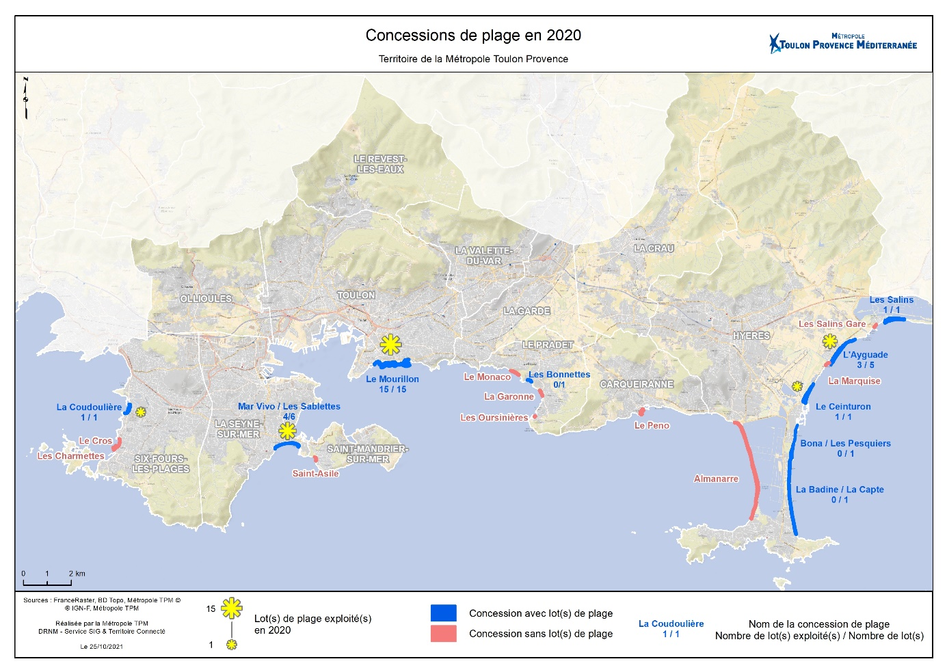

- TYPOLOGIE D’AMENAGEMENTS ET EQUIPEMENTS PAR PLAGE CONCEDEES AMENAGEES PMR :

  - Six-fours
- La Coudoulière :
- Tapis : 1 tapis pour l’accès à la Mer sous gestion Métropole et 1 tapis pour l’accès au lot de plage sous gestion du délégataire.
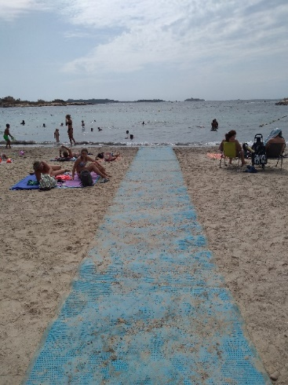
Tapis PMR d’accès à la mer - 2020

- Cheminements piétons : Des places de parkings sont disponibles à proximité de la plage mais le cheminement PMR n’est pas matérialisé et doit être amélioré.
- Douches et toilettes publics accessibles PMR : 1 toilettes et 1 douches gérées par le délégataire de la commune en charge du restaurant de plage.

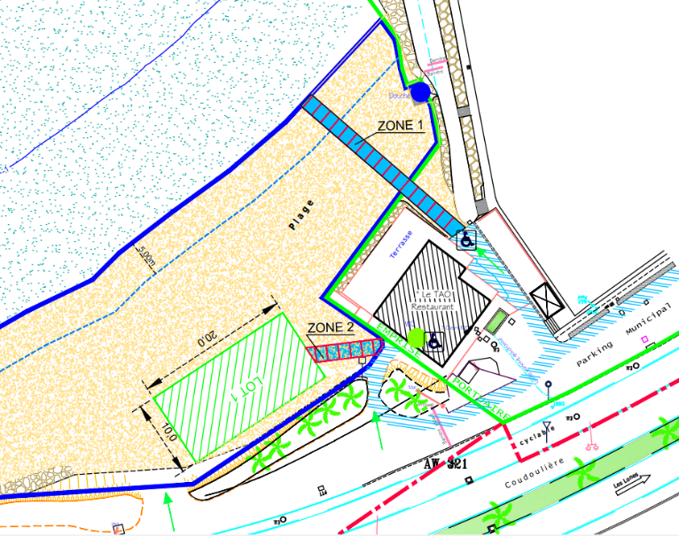
Extrait du plan de la concession de la Coudoulière – 2020

- Les Charmettes :
- Tapis : 3 tapis d’accès la mer à la charge de la Métropole.
- Cheminements piétons : oui 2 cheminements dédiés depuis les places réservées handicapés sur le parking situé en amont de la plage.
- Douches et toilettes publics accessibles PMR : 1 toilettes et 1 douche gérées par la commune au niveau du poste de secours.

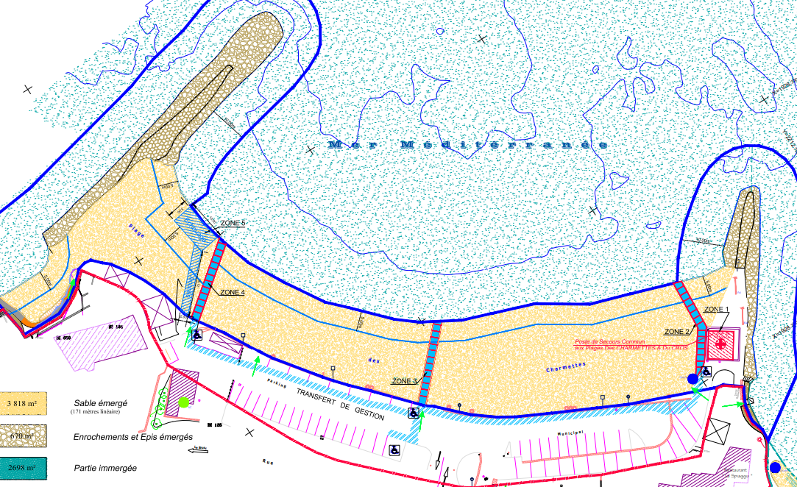

  - La Seyne sur mer
- Mar Vivo/Les Sablettes :
- Tapis : 2 tapis sous la responsabilité de la Métropole. Seul le tapis Est proche du poste de secours est mis en place car il y a 3 tapis PMR mis en place par les délégataires des lots de plages qui permettent une accessibilité à leurs lots mais aussi à la mer. Il est à noter que la plage coté Mar Vivo, du fait d’une faible largeur et d’un accès difficile, fait l’objet d’une dérogation d’accessibilité.
- Cheminements piétons : oui 1 cheminement depuis les places de parking réservées handicapés.
- Toilettes et douches : 4 WC et douches adaptés situés en arrière plage.
- Présence d’un équipement « Tiralo » mis à la disposition de la commune au niveau du poste de secours de St Elme.

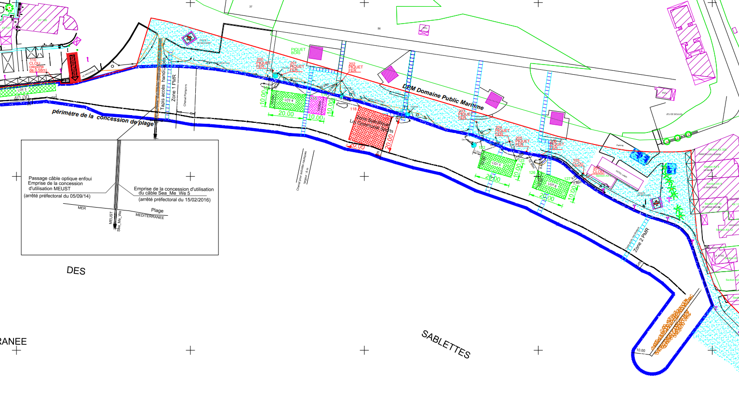
  - Saint-Mandrier :
- Saint-Asile :
- Tapis : 1 Tapis d’accès à la mer à la charge de la Métropole.
- Cheminements piétons : oui 1 cheminement depuis les places de parking réservées handicapés.
- Douches et toilettes publics : 1 Douche desservie par le tapis PMR.
- Présence d’un équipement « Tiralo » mis à disposition par la commune au niveau du poste de secours.

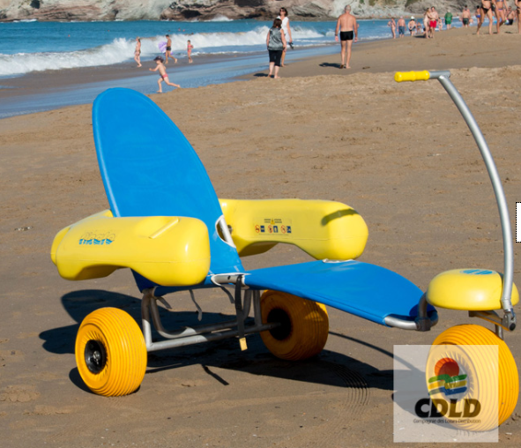
Exemple de « TIRALO

  - Toulon :
- Le Mourillon :
- Tapis : 1 tapis d’accès à la Mer au niveau de l’anse de la source mis en place par la Métropole.
-Cheminements piétons : Les plages du Mourillon sont bordées par deux grands parkings et 9 accès adaptés aux PMR permettent l’entrée dans le parc et ensuite aux plages.
-Douches et toilettes publics : 1 douche dédiée et 4 WC accessibles.
-Présence d’un équipement « Tiralo » au niveau d’un des postes de secours et géré par la commune. Présence également d’une rampe d’accès vers un « bassin » dédié au personnes à mobilité réduite (hors fauteuils roulants).

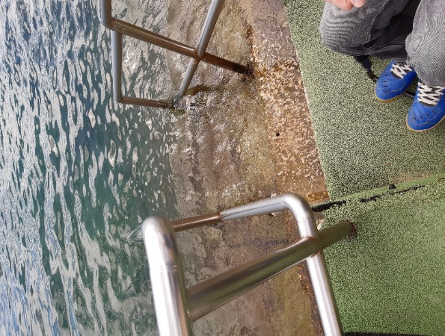
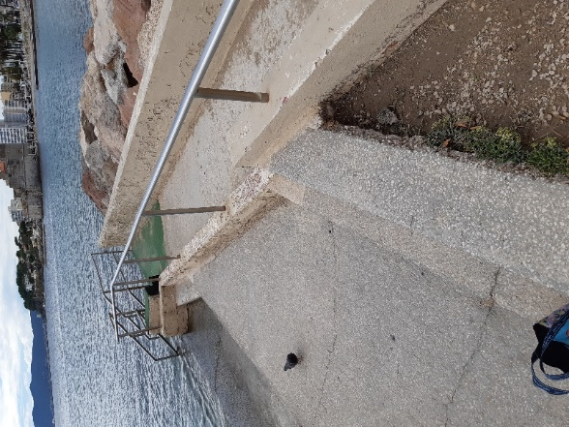

e. Le Pradet :
- Les Oursinières :
Tapis : 1 tapis d’accès à la mer mis en place par la Métropole.
Cheminements piétons : oui 1 cheminement depuis les places de parking réservées handicapés.
Douches et toilettes publics : 2 WC accessibles PMR.
Présence d’un équipement « Tiralo » géré par la commune.
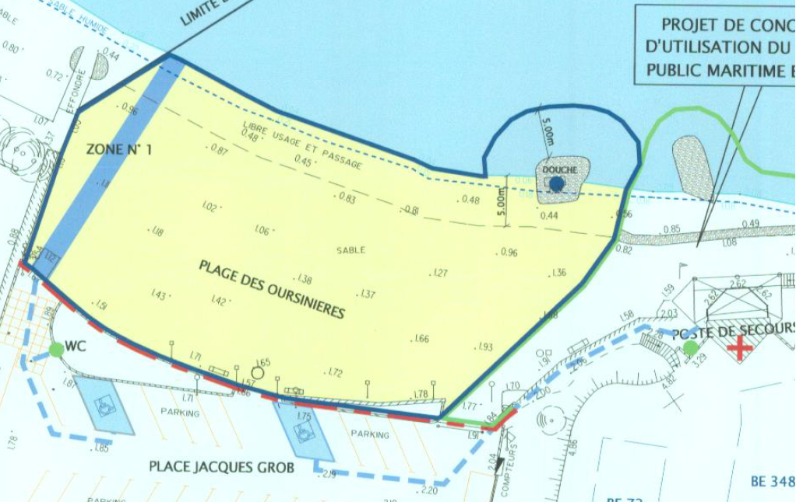

f. Carqueiranne :
- Peno :
Tapis : 1 tapis d’accès à la mer géré par la Métropole.
Cheminements piétons : oui 1 cheminement depuis les places de parking réservées handicapés.
Douches et toilettes publics : 1 WC accessibles PMR

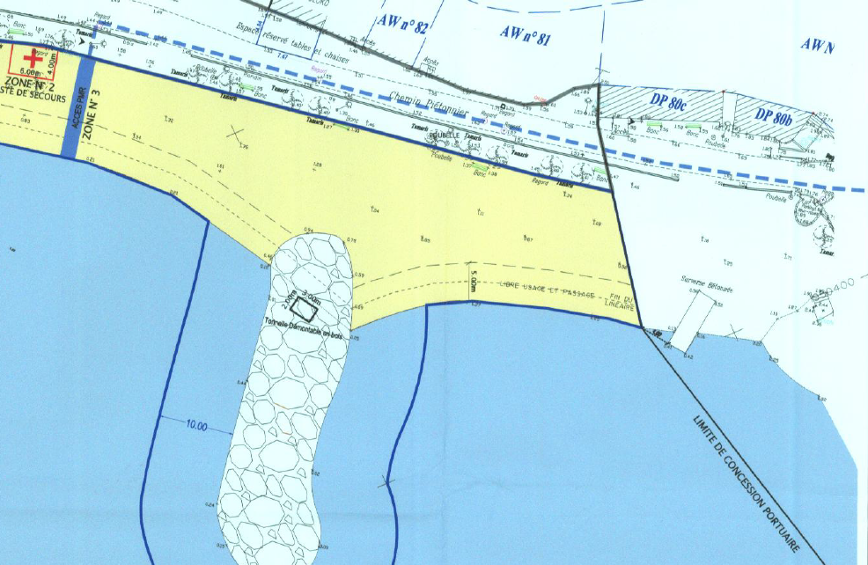
g. Hyères :
- L’Almanarre :
Tapis : 2 tapis d’accès à la mer mis en place par la Métropole.
Cheminements piétons : oui une place de parking réservée coté accès Nord et une côté Sud.

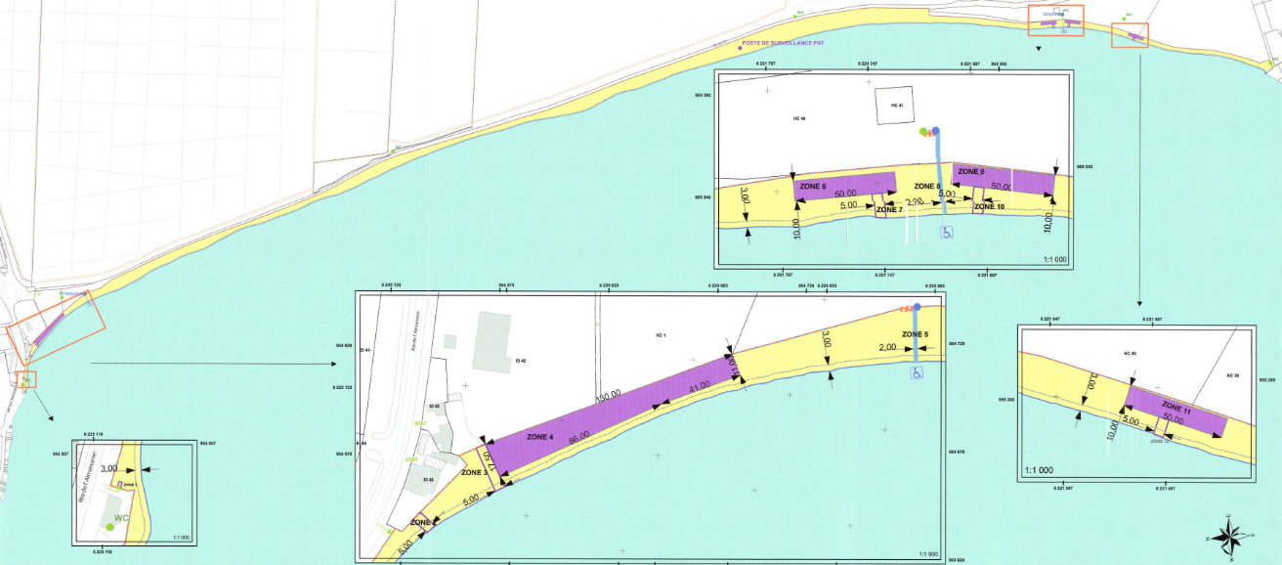

- La Badine/La Capte :
Tapis : 1 tapis d’accès à la mer mis en place par la Métropole.
Cheminements piétons : oui 1 cheminement depuis les places de parking réservées handicapés.

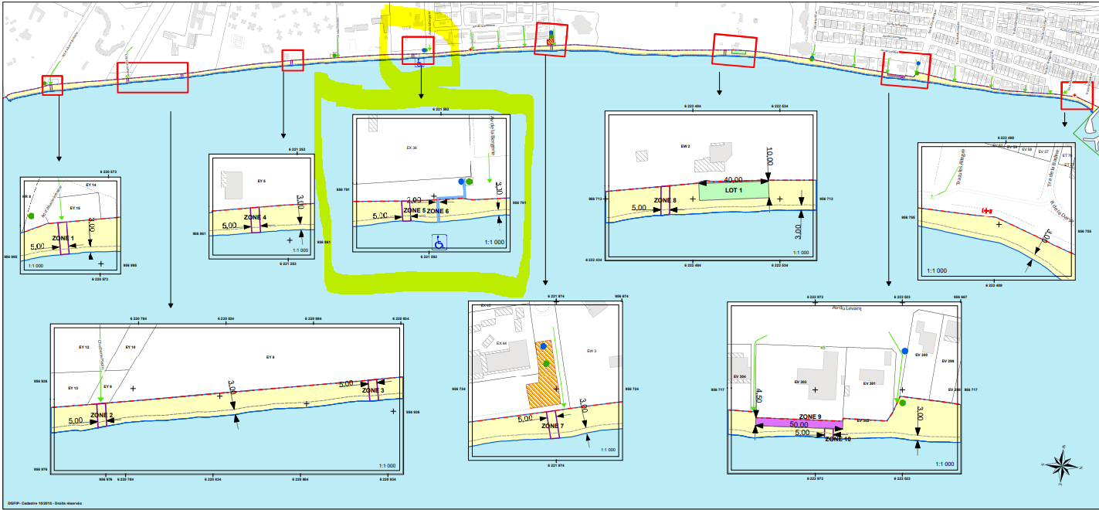

- Bona/Pesquiers :
Tapis : 2 tapis PMR mis en place par la Métropole.
Cheminements piétons : 2 cheminements depuis les places de parking réservées handicapés.

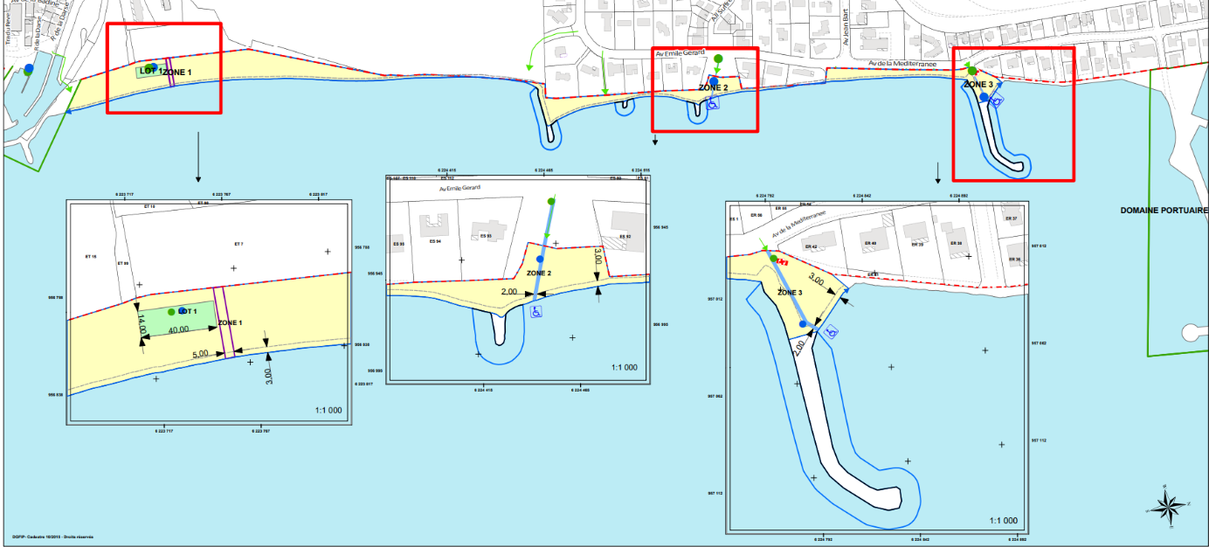

- Le Ceinturon :
Tapis : 1 tapis PMR d’accès à la mer mis en place par la Métropole.
Cheminements piétons : 1 cheminement depuis les places de parking réservées handicapés situées au niveau du port.

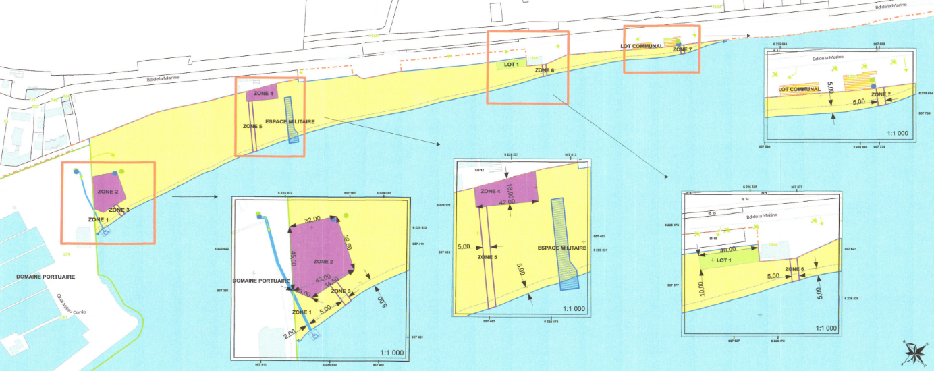

- L’Ayguade :
Tapis : 2 tapis PMR d’accès à la mer mis en place par la Métropole dont 1 équipé de deux branches d’accès au lots de plage. Le Lot 2 n’étant pas attribué le tapis PMR n’est pas déployé.
Cheminements piétons : 2 cheminements par la promenade le long de la plage.

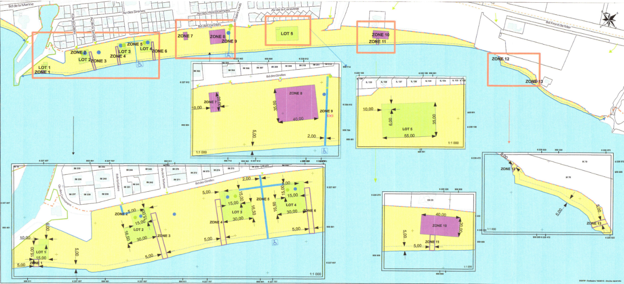

- Les Salins Gare :
Tapis : 1 tapis d’accès à la mer mis en place par la Métropole.
Cheminements piétons :1 cheminement depuis le parking en amont de plage, néanmoins le parking est en terre et non nivelé, enfin il y a une route à traverser.

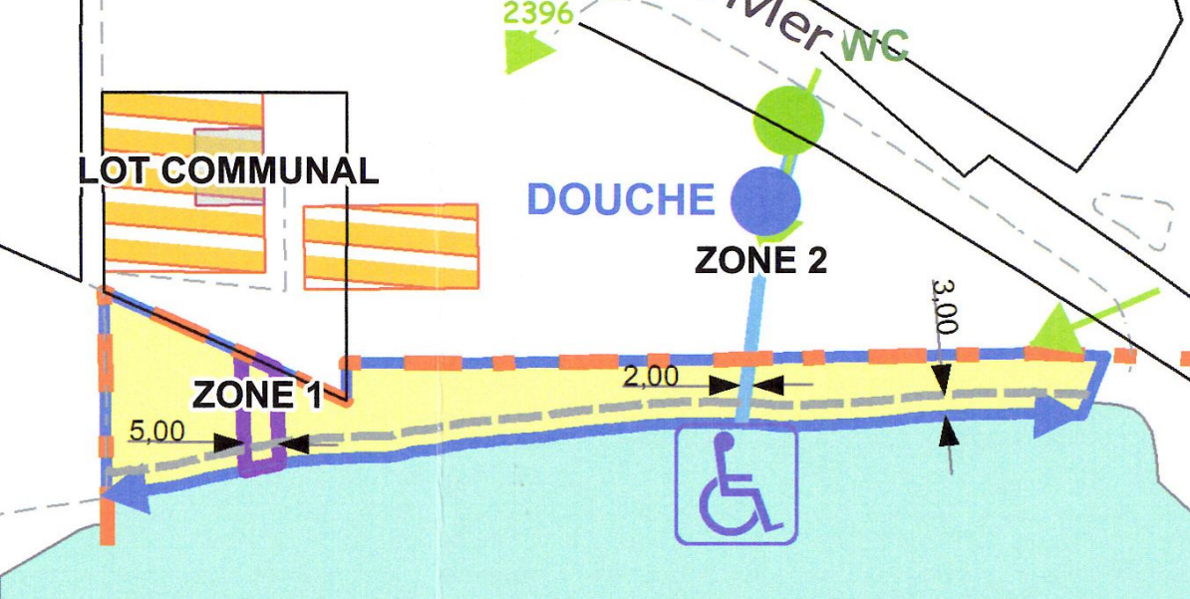

- Les Salins :
Tapis : 1 tapis PMR d’accès à la mer mis en place par la Métropole et un tapis d’accès au lot de plage mis en place par le délégataire.
Cheminements piétons : oui 1 cheminement depuis les places de parking réservées handicapés.

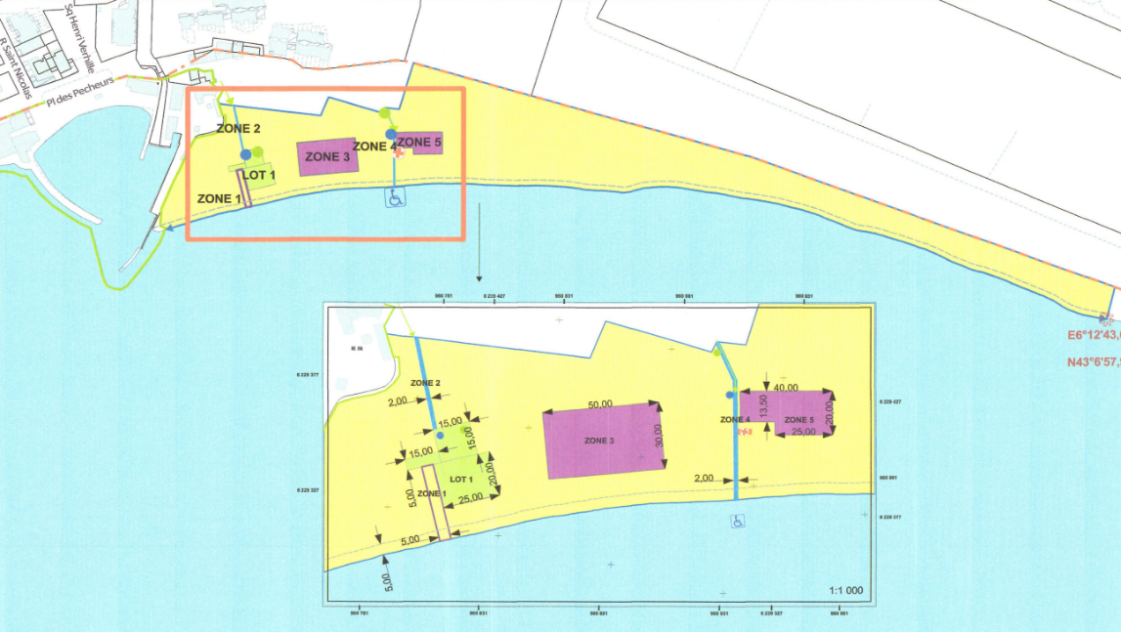
- Il est à noter 5 WC adaptés PMR sont répartis sur les plages concédées du secteur de Hyères pendant la saison estivale.

- Labels :
En 2020, il n’y avait pas de plages concédées sur le périmètre de la Métropole qui présentaient un label handicap.

B. BILAN 2020 DES TRAVAUX REALISES :
- Six-Fours :
- La Coudoulière :
- Il y a eu une incompréhension entre le délégataire du lot de plage et l’antenne de la Métropole. Le délégataire a mis en place le tapis d’accès à la mer et pas le tapis d’accès à son lot de plage.
- Des modifications ont donc semblé nécessaires pour améliorer le dispositif.
- Il fallait d’autre part que le lot de plage soit rendu accessible sans passer par le restaurant communal qui peut être exploité par un autre délégataire que le délégataire du lot de plage.
- Ainsi une réflexion a été menée afin de modifier certains tracés des tapis PMR pour optimiser l’accès aux différents équipements de plage tout en facilitant la gestion par le délégataire et par la Métropole.
- Cette étude s’est opérée conjointement avec les services de l’antenne, de la commune, un référent accessibilité local et avec l’accord de la DDTM. Un avenant au cahier des charges de la concession et au sous-traité du lot de plage ont été demandés à l’Etat en 2020.

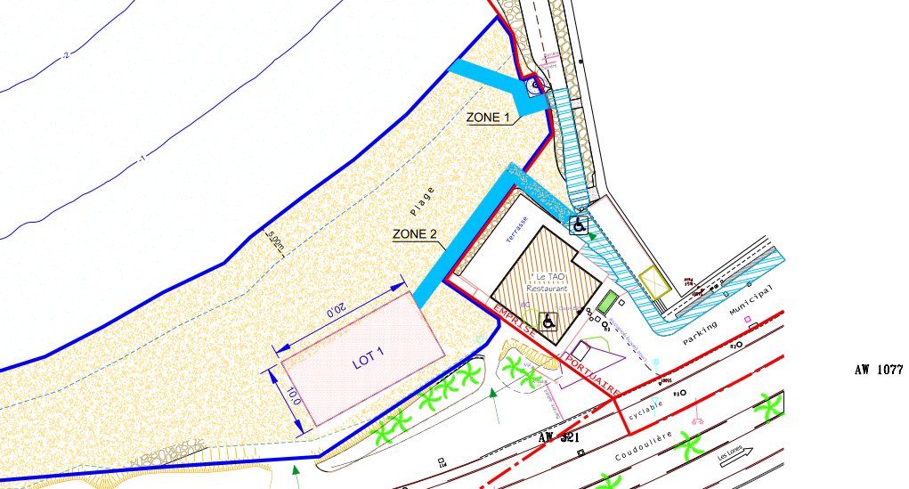
Plan de la concession modifié par avenant

- Les Charmettes :
- Suite au renouvellement de la concession de plage les services de l’antenne de TPM ont fait connaitre des difficultés d’entretien de la plage liés au déploiement de 3 tapis sur une plage d’une si petite taille.
- Des réflexions ont donc été engagées pour rationnaliser ces accès et seront prises en compte dans un futur avenant au cahier des charges de la concession.

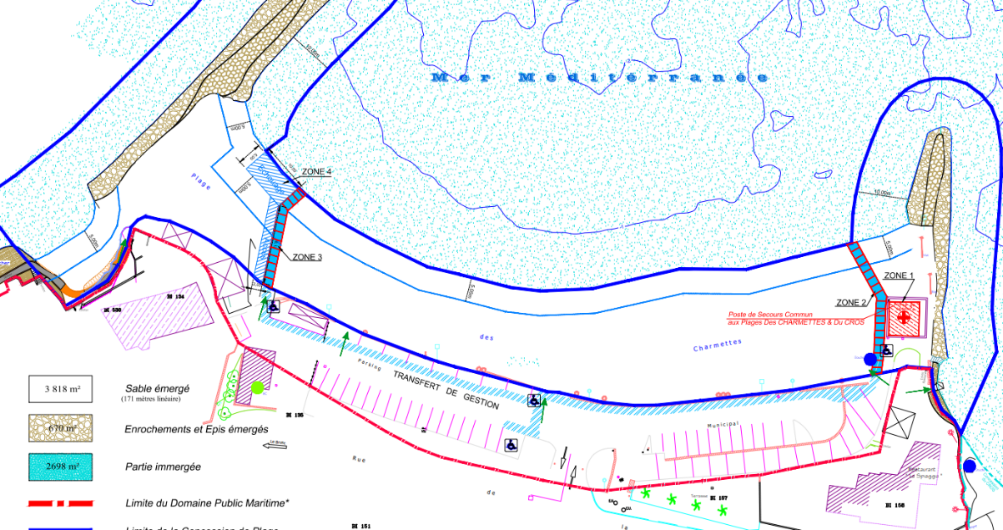
Projet Avenant en cours de réflexion
- Bonnegrâce :
- Cadre de l’enquête publique réalisée en 2020 pour le renouvellement de la concession de plage de Bonnegrâce et au regard des modifications du positionnement des tapis PMR pour les concessions des Charmettes et de la Coudoulière, une même démarche a été engagée sur cette autre plage pour améliorer également le positionnement des tapis PMR.
- Ce travail a une nouvelle fois été fait en concertation avec la commune, l’antenne de TPM, un référent accessibilité et la DDTM.

- La Seyne sur Mer :
- En 2020, tous les accès aux plages des Sablettes et Mar-Vivo (Charcot, Hermitte, et Mar-vivo) ont été équipés de :
- Mains courantes.
- Bandes podotactiles (notamment sur les marches permettant l’accès aux plages).
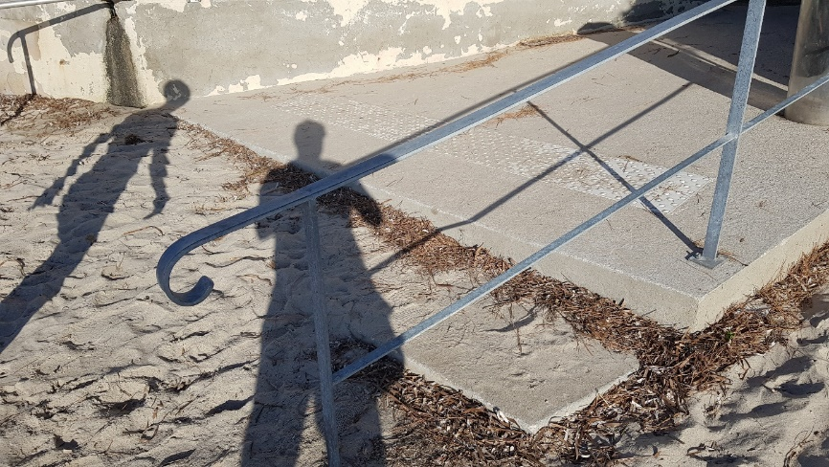
- Panneaux d'informations à destination des personnes handicapées (tout handicap).
- Des barres de redressement ont été soit posées soit remplacées dans les 2 sanitaires du parc Braudel situé en amont direct des plages.

C.PERSPECTIVES 2021
a. Hyères :
- Les Salins : Des difficultés ont été rencontrées en 2020 lors de l’installation et de l’exploitation du lot de plage pour la mise en place du tapis PMR à la charge du délégataire. Des rappels des obligations ont été fait à l’exploitant qui a exprimé les difficultés rencontrées. Des ajustements du positionnement du tapis sont donc prévus en 2021 pour éviter que le tapis ne soit endommagé par le passage des engins d’entretien de la plage.

b.Six-Fours :
- Bonnegrâce : Suite au renouvellement de la concession de plage de Bonnegrâce, 3 nouveaux tapis PMR d’accès à la mer vont devoir être déployés. La Métropole TPM va donc mettre en place un marché permettant le renouvellement de tout ou partie de tapis PMR sur les plages concernées. Il est à noter que des WC adaptés PMR sont déjà présents en amont de plage derrière les restaurants communaux.

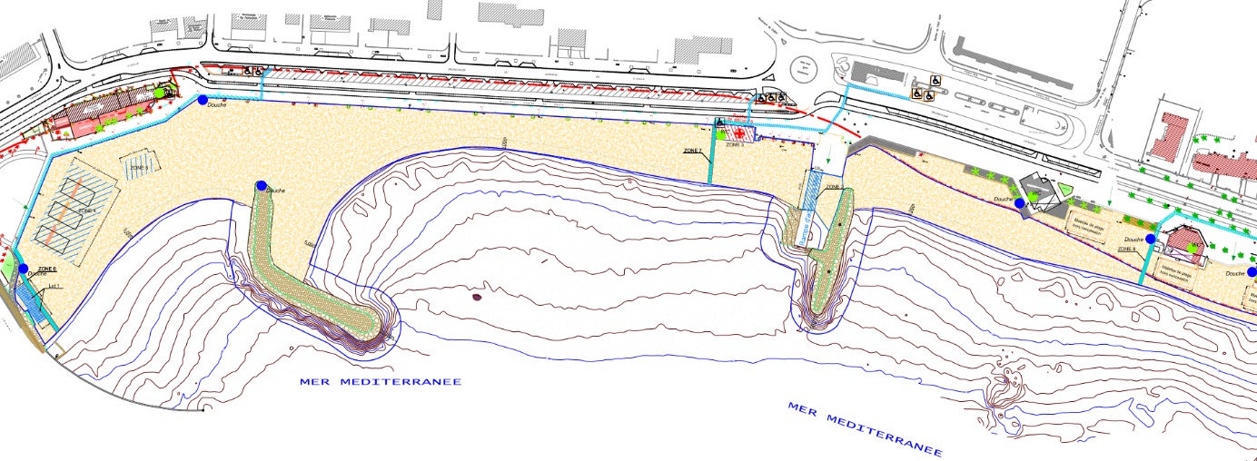

- Toulon :
- Le Mourillon : La commune de Toulon a prévu la mise en place de « stop-roue » à partir de 2021 afin de prévenir tout risque de chute sur la section de promenade en bord de plage qui ne font pas l’objet de barriérage.

- La Seyne :
- Mar-Vivo Les Sablettes : Dans le cadre de la réfection totale du sanitaire Est du Parc Braudel (13 896.00€), une mise au norme PMR sera effectuée et comprendra :
- Barre d'appui coudée au mur
- Barre de tirage
- Pictogramme sanitaire adapté
- Poignée à bec de canne
- Hauteur sanitaire
- Dévidoir accessible
- Lave main intérieur accessible
- Largeur des portes adaptées.
- Aménagement d'un cheminement pour malvoyants (5 556.00 €) du parking Est de St-Elme jusqu'à la plage au niveau du poste de secours.
- Modification des panneaux de signalétique (100.00 €) : insertion du pictogramme chien d'assistance autorisé sur la plage.

- LE SENTIER DU LITTORAL

D’un point de vue réglementaire, le sentier du littoral échappe à l’obligation d’accessibilité par /pour tous. Néanmoins l’amélioration perpétuelle de la qualité du cheminement et du confort de tous les usagers reste la priorité du service.

- BILAN 2020 DES TRAVAUX REALISES
Travaux de réhabilitation au sens large mais entraînant une amélioration de l’accessibilité :

- Six-Fours les Plages :
  - Pointe du Rayolet et Pointe du Cros : pavage en pierre/ création ou reprise d’escalier/ création de passerelle.

- La Seyne sur Mer :
  - Réhabilitation entre la Verne et Fabrégas : élargissement du cheminement/ pose de garde-corps/ création et reprise de marche.
  - Requalification des belvédères du PPE Fabrégas et de leurs accès.
  - Réhabilitation de l’escalier d’accès à la plage de la Batterie des Revenants.

- Saint Mandrier sur Mer : amélioration du cheminement (arrivée en centre-ville).

- Toulon :
  - Pipady – La Mitre : reprise et amélioration du cheminement/ création de passerelle/ création ou reprise d’escalier/ reprise des mains courantes et garde-corps.
  - Anse Méjean : amélioration des escaliers d’accès côté est.

- Hyères :
  - Pointe des Chevaliers : Pose de poutre en bois pour amélioration et élargissement du cheminement.
  - Pic du Niel : reprise de l’escalier / réhabilitation de la rampe d’accès / pose d’une main courante centrale.

La configuration du sentier du littoral, surtout en espace naturel, n’est pas propice à l’accueil des PMR. Les travaux auront vocation à améliorer le cheminement d’une manière globale mais ne seront pas axés sur une possible accessibilité pour/par tous.

- PERSPECTIVES 2021
- Six-Fours les Plages : Reprise de passerelle

- La Seyne sur Mer :
  - La Verne - Vernette : Déroctage et pavage du cheminement/ pose d’un banc.
  - Plage de la Verne : démolition d’un ouvrage maçonné illégal et dangereux / confortement et matérialisation du cheminement par pose de poutres verticales en bois naturel/ liaison avec la plage par talutage du terrain naturel pour une meilleure accessibilité

- Saint Mandrier sur Mer :
  - La Coudoulière : reprise et ragréage du cheminement.

- Toulon :
  - Batterie Basse – Cap Brun : création escalier/ reprise pavage en pierre/pose de garde-corps.

- Le Pradet :
  - Plage de Monaco – Plage des Bonnettes : Reprise garde-corps / reprise marche en pierre.

- Carqueiranne :
  - Plage du Pradon : Déroctage pour création d’un escalier naturel.

- Hyères :
  - Pointe de l’Estérel – Polynésie : reprise et création d’escaliers/ création de passerelle/ pose de mains courantes/ pose de paliers en poutre bois.
  - La Madrague : réhabilitation de l’assiette de cheminement (revêtement bétonné balayé uniforme)

- LE LOGEMENT

Au 01/01/2020, on compte 33 601 logements publics et 224 290 logements privés à l’échelle du territoire métropolitain.

- PARC SOCIAL, LABEL LOGEMENT SERVICE PLUS TPM :

Les logements accessibles aux PMR représentent 11,3% du parc de logements locatifs sociaux de TPM (soit 3 125 logements) et seulement 1% est adapté aux besoins des PMR (soit 313 logements).
Près de la moitié sont localisés à Toulon (46% soit 145 logements accessibles et adaptés aux PMR), puis La Seyne-sur-Mer (17% soit 52 logements) et Six-Fours-les-Plages (15% soit46 logements).
La métropole de Toulon s’est positionnée comme chef de file pour la prise en compte du vieillissement et du handicap et dans ce cadre elle soutient financièrement les bailleurs sociaux dans la création de logements adaptés.
En répondant aux critères fondamentaux d’accessibilité et au cahier des charges de la métropole, ces logements sont labellisés comme « Logement Service Plus » (PMR/UFR). À ce jour, plus de 200 logements adaptés ont pu être labellisés.

Ce label a été construit dans le cadre d’une meilleure prise en compte des problématiques de vieillissement et de handicap au sein de la politique d’habitat de la Métropole Toulon Provence Méditerranée.
Développé avec le soutien technique de l’association Handitoit Provence, il permet d’identifier deux types de logements en fonction du niveau d’adaptation atteint :

- Label Service Plus TPM PMR (personne à mobilité réduite) : des logements à destination de personnes souffrants de maladies affectant la mobilité et les personnes vieillissantes. Ces logements relèveront donc des typologies T1 bis, T2 et T3 maximum et devront bénéficier d’un ensoleillement minimum et d’une vue.

- Label Service Plus TPM UFR (utilisateur de fauteuil roulant) : des logements à destination de personnes en fauteuil roulant. Le label sera développé sur toutes les typologies, à compter du T2. Ils devront bénéficier d’un ensoleillement minimum et d’une vue.

- Ce label ouvre droit à un accompagnement financier spécifique de l’agglomération dans le cadre du développement de l’offre de logement social en production neuve, en réhabilitation et en demande ponctuelle.

- Initialement mis en place en 2012, il a fait l’objet depuis d’ajustements techniques suggérés par les bailleurs partenaires de la démarche afin de prendre en considération les différentes contraintes liées à son application.

- Les rencontres amont entre bailleurs/service habitat/Association Handitoit visant à identifier les opérations les plus pertinentes pour porter ce type de logement sont impératives pour maîtriser le développement de cette offre de logements

- LE PARC PRIVE : ACCOMPAGNEMENT AU MAINTIEN A DOMICILE DANS LE CADRE DU DISPOSITIF BIEN CHEZ SOI

Dans le cadre de l’animation de ses politiques publiques en matière d’habitat et d’environnement, la Métropole déploie depuis la fin d’année 2017 une nouvelle stratégie d’intervention contribuant à améliorer le confort des occupants.

L’un des objectifs poursuivis par ce dispositif consiste en la réalisation de travaux afin de rendre le logement plus fonctionnel et plus adapté face à la perte d’autonomie en
vue du maintien à domicile (installation de sanitaires adaptés, monte-escalier…).

- BILAN 2020
- Plus de 250 logements qualifiés « Logement Service Plus » relevant uniquement de la réservation TPM soit une mobilisation financière à hauteur de 375 000 euros
- Concernant le dispositif « bien chez soi » : 175 accompagnements ont été organisés soit une mobilisation financière à hauteur de 70 000 euros

D. PERSPECTIVES 2021/2022
- Dans le parc privé
  - Poursuite de l’accompagnement des propriétaires avec Bien chez Soi

- Dans le parc public
  - Animer les groupes de travail dans le cadre de la mise en œuvre de la Convention Intercommunale du Logement dont le public vieillissant et handicapés est un public considéré comme prioritaire.
  - Détenir l’information des logements adaptés à l’échelle de l’ensemble du parc et des réservataires (participer avec les bailleurs à la mise en place de la gestion en flux)

- LA COLLECTE DES DECHETS

- TRAVAUX REALISES
- Déchets
- Réfection totale du pôle de valorisation de la Valette
- Mise aux normes techniques, environnementales et de sécurité.
- Création spécifique d’un chemin piétonnier sécurisé
- Création de locaux accessibles aux PMR
- Réfection totale du pôle de valorisation de Carqueiranne
- Mise aux normes techniques, environnementales et de sécurité.
- Création spécifique d’un chemin piétonnier sécurisé
- Salins d’Hyères
- Mise aux normes pour l’accueil PMR de l’espace nature et de la levée St Nicolas sur le site des vieux salins (opération ADAP travaux terminés en 2019/2020)
- Diagnostic sécurité relatif à l’accueil du public (ERP-PN) réalisé en 2020 par le BE SALAMANDRE

B. PERSPECTIVES 2021 :
- Réfection totale du pôle de valorisation de Toulon
- Mise aux normes techniques, environnementales et de sécurité.
- Création spécifique d’un chemin piétonnier sécurisé
- Création de locaux accessibles aux PMR
- Création de bennes accessibles à tous publics
- Mise aux normes du Pole de valorisation de la Crau
- Mise aux normes techniques, environnementales et de sécurité
- Création de locaux accessibles aux PMR

C. ELEMENTS D’INFORMATION COMPLEMENTAIRES, Projet 2022-23-24
- Réfection totale du pôle de valorisation de Hyères 2022
Mise aux normes techniques, environnementales et de sécurité.
Création spécifique d’un chemin piétonnier sécurisé
Création de locaux accessibles aux PMR
- Création d’un pôle de valorisation à La Seyne 2022-2023
Création spécifique d’un chemin piétonnier sécurisé
Création de locaux accessibles aux PMR
Création de bennes accessibles à tous publics
- Création d’un pôle de valorisation au Pradet 2023-2024
Création spécifique d’un chemin piétonnier sécurisé
Création de locaux accessibles aux PMR
Création de bennes accessibles à tous public
X. MISE EN ACCESSIBILITE DES ETABLISSEMENTS RECEVANT DU PUBLIC (EPR)

L’ordonnance N°201461090 Du 26 Septembre 2014 a créé les Agendas d’accessibilité programmés réalisés par les exploitants ou propriétaires d’un IOP qui ne répond pas aux exigences d’accessibilité au 31.12.2014.
Ces agendas dont la durée varie en fonction de l’ampleur des travaux à effectuer comporte une analyse des actions nécessaires pour la mise en accessibilité, le calendrier et le financement des travaux correspondants. L’ordonnance prévoit également des modalités de suivi de l’exécution des agendas d’accessibilité programmés et des sanctions en cas de non- respect (décret du 11 mai 2016).

L’AD’AP de la Métropole TPM a été approuvé par le préfet le 30 décembre 2015.

A/ BILAN 2020
  - Théâtre Liberté
Objet des travaux : Mise aux normes d’accessibilité aux personnes handicapées du site
- Adaptation de la banque d’accueil
- Mise en place d’adhésifs sur les parois vitrées
- Adaptation de l’éclairage dans la salle Toscan du plantier
- Mise en place de bandes d’éveil devant la première marche, remplacement des nez de marches et con traste de la premier et dernière marche de l’escalier principal
- Mise en conformité de l’ascenseur
- Identification des emplacements PMR dans la salle Toscan du plantier
- Modification des accessoires dans les sanitaires PMR
Dérogations : Pas de dérogations
Planning des travaux : Travaux réalisés en 2019 et 2020 réceptionné le 14/01/2021
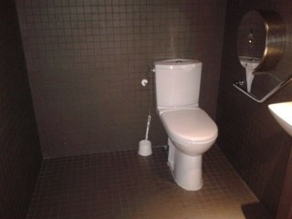
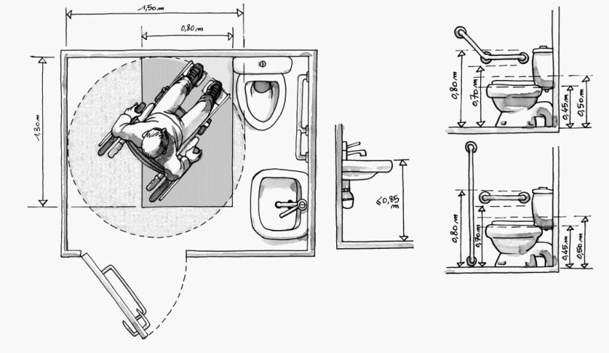
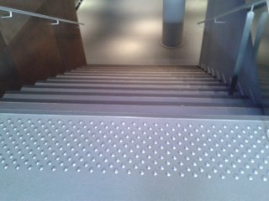
Montant des travaux : 9 790 € HT

  - Conservatoire TPM d’Ollioules
Objet des travaux : Mise aux normes d’accessibilité aux personnes handicapées du site :
- Mise en conformité de la porte d’entrée, suppression d’un ressaut
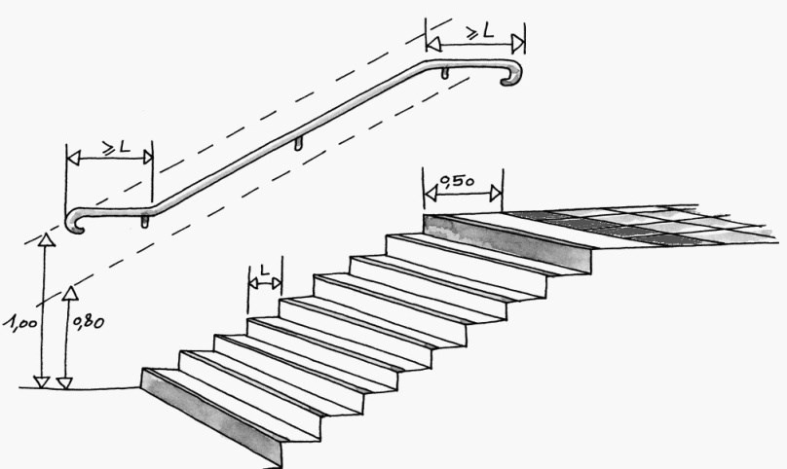
- Mise en conformité de la banque d’accueil
- Mise en conformité de l’escalier principal
- Mise en conformité des sanitaires
Dérogations : sans objet
Planning des travaux :
Travaux réalisés en 2019 et 2020 réceptionné le 14/01/2020
Montant des travaux : 2 500 €HT

  - Conservatoire TPM de Carqueiranne
Objet des travaux : Mise aux normes d’accessibilité aux personnes handicapées du site
- Mise en conformité des cheminements extérieurs
- Mise en conformité de l’accueil
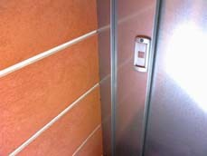
- Mise en conformité de l’éclairage des circulations intérieures
- Mise en conformité de l’ascenseur
- Mise en conformité de la signalétique

Dérogations : sans objet
Planning des travaux : travaux réalisés en 2019

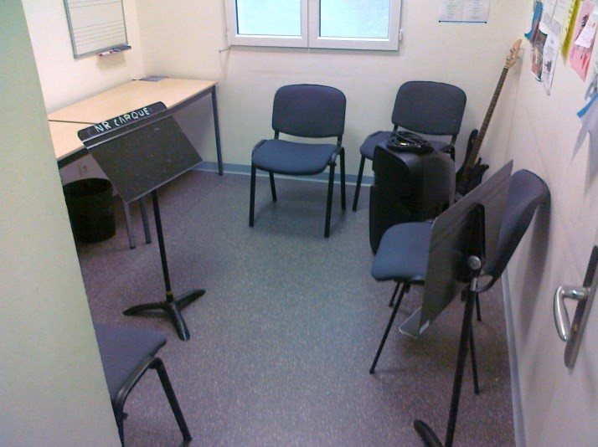
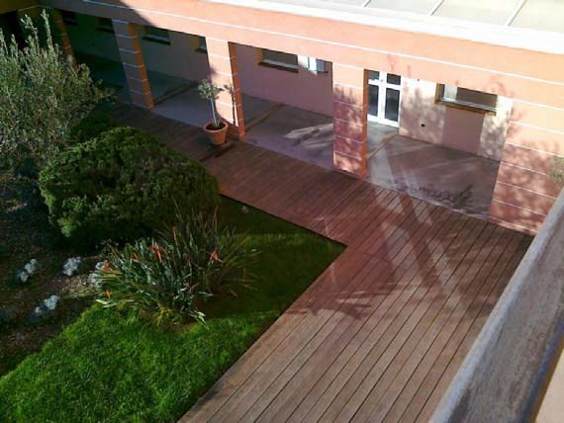
Réceptionnés en janvier 2020tant des travaux : 15 600 €HT

  - Villa Noailles
Objet des travaux : Mise aux normes d’accessibilité aux personnes handicapées du site
- Mise en place d’un cheminement des places PMR à l’ascenseur
- Mise en place de mains courantes pour accéder à l’entrée principale
- Mise en place d’un interphone à l’entrée de la villa afin de réceptionner les PMR depuis les place de stationnements PMR
- Remplacement de l’ascenseur
- Mise en place d’une signalétique adaptée
- Mise en place d’un dispositif amovible pour accéder au salon rose, au jardin cubique
- Adaptation des escaliers menant au R+1
- Mise en conformité du sanitaire PMR
- Continuité du cheminement qui mène au jardin avec une zone de retournement.
Dérogations :
- 7 dérogations pour les cheminements extérieurs
- 6 dérogations pour les cheminements extérieurs escaliers
- 3 dérogations pour les circulations
- 14 dérogations pour les escaliers
- 1 dérogation pour l’ascenseur
- 1 dérogation pour l’accès depuis les place PMR aux salles voutées
- 5 dérogations pour certains locaux
Planning des travaux : Travaux réalisés en 2020, Réceptionné le 14/01/2021
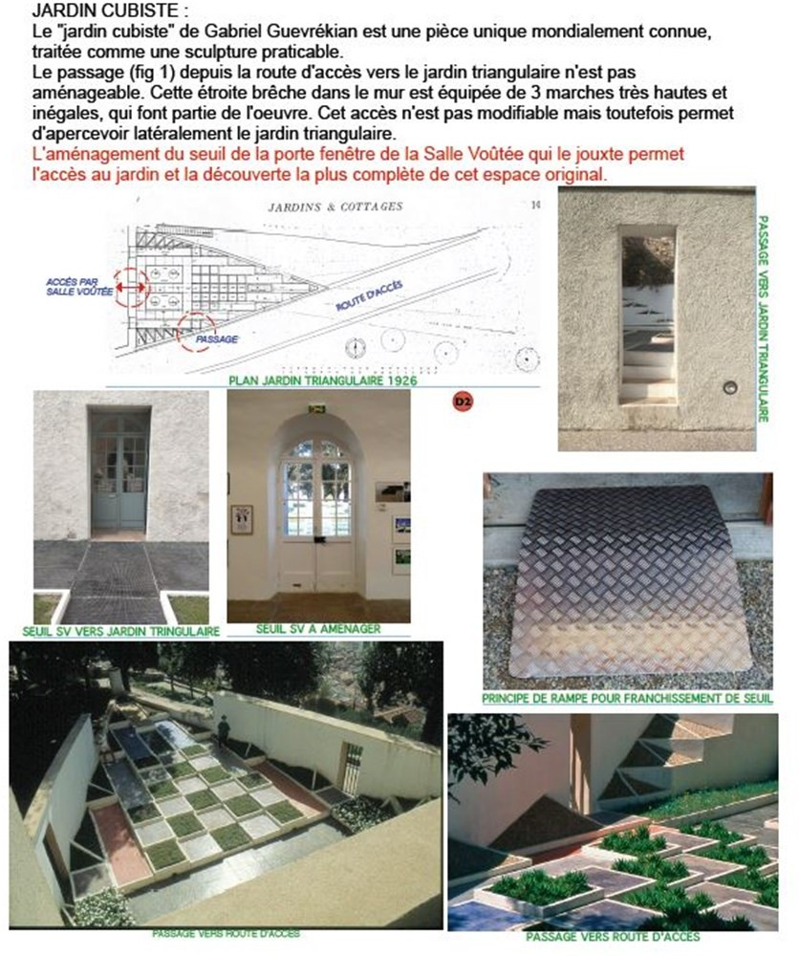
Montant des travaux : 295 143 €

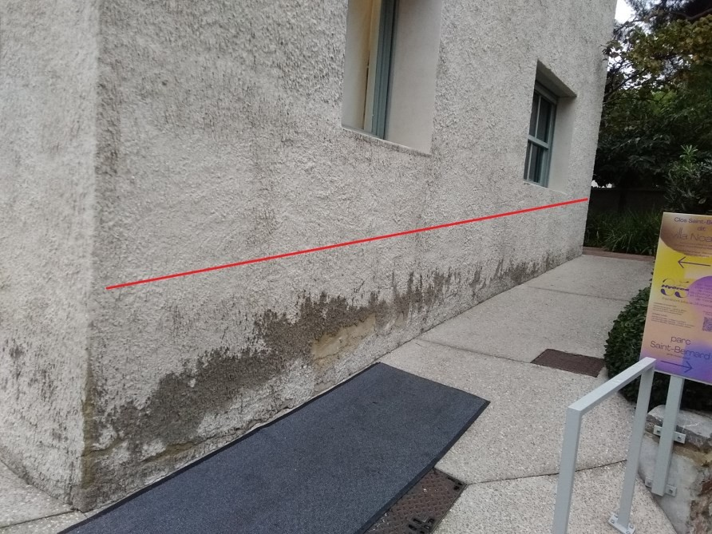

  - Villa Tamaris
Objet des travaux : Mise aux normes d’accessibilité aux personnes handicapées du site
- Mise en place d’un élévateur pour accéder aux salles du Rez de jardin
- Mise en conformité de l’escalier principal extérieur et intérieur. Requalification du sol de l’en- semble des espaces accueillant du public
- Mise en conformité du stationnement PMR
- Création d’un cheminement de la place PMR à l’entrée
- Mise en place d’un interphone relié à l’accueil
- Agrandissement des salles d’expositions afin d’élargir les passages
- Création d’un sanitaire PMR au Rez de jardin à proximité de l’atelier des enfants et des salle d’ex- positions
- Replacement de l’ascenseur
- Création d’un studio et d’une chambre accessible
Dérogations : Accès au rez de jardin
Planning des travaux : Travaux réalisés en 2020, réceptionné le 14/01/2021
Montant des travaux :460 800 €HT
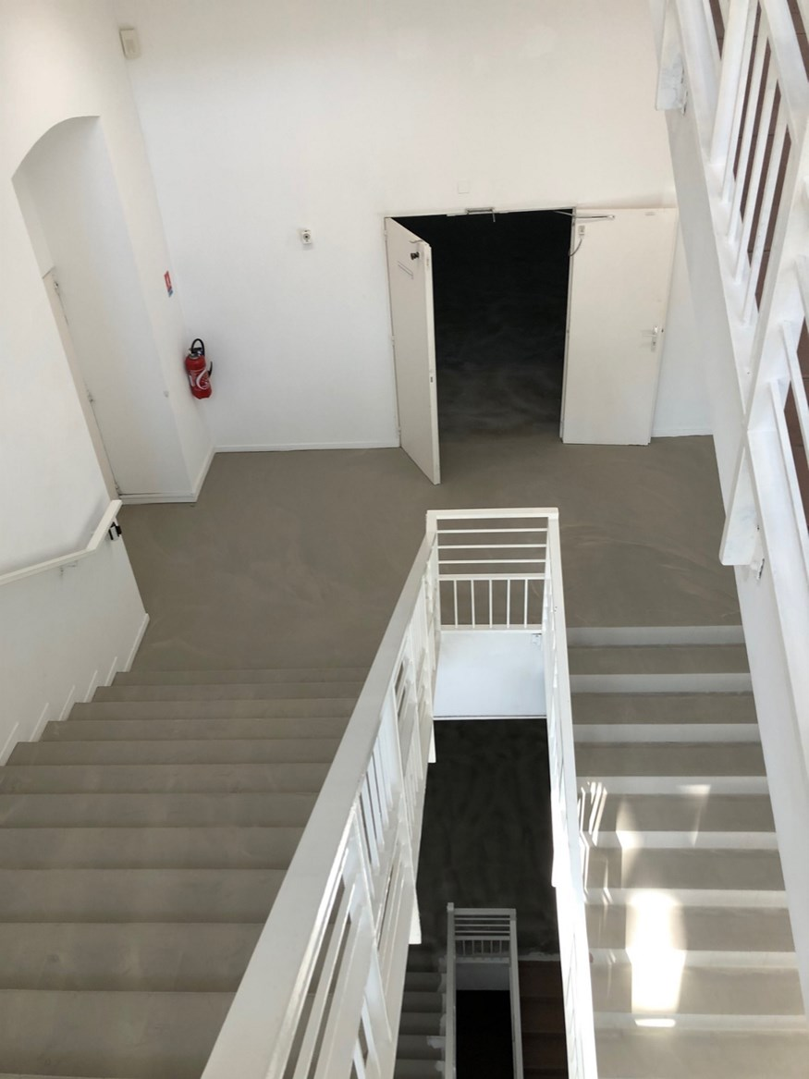
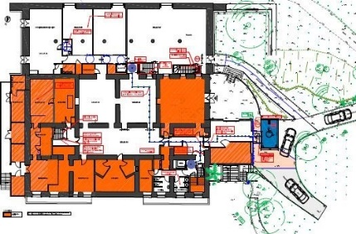
Plan du Rez de jardin et ses
accès ( objet de dérogation)

  - Conservatoire TPM de Toulon
- Objet des travaux : Mise aux normes d’accessibilité aux personnes handicapées du site
- Signalétique dans le bâtiment
- Mise en conformité de la banque d’accueil
- Mise en conformité de l’escalier principal
- Remplacement de l’ascenseur
- Matérialisation de places dans l’auditorium et le théâtre Racine pour les PMR
- Mise en conformité des sanitaires et création d’un sanitaire PMR
- Mise en place d’un plexi pour éviter un obstacle aérien à un non voyant
Dérogations : sans objet
Planning des travaux : travaux réalisés en 2019 et réceptionnés en janvier 2020
Montant des travaux : 135 300€HT

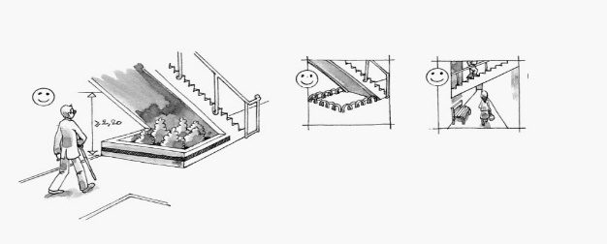
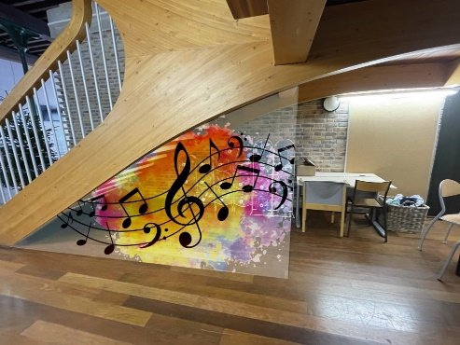

  - Conservatoire TPM de Six Fours Les Plages
Objet des travaux : Mise aux normes d’accessibilité aux personnes handicapées du site :
- Mise en conformité de l’entrée et de l’escalier extérieur
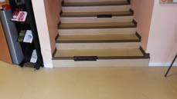
- Mise en conformité de la banque d’accueil
- Mise en conformité de l’escalier intérieur
- Mise en conformité des sanitaires
Dérogations : sans objet
Planning des travaux : travaux réalisés en 2019

Réceptionnés en janvier 2020
Montant des travaux : 21 000 € HT
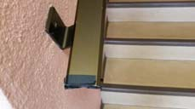
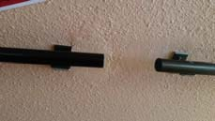
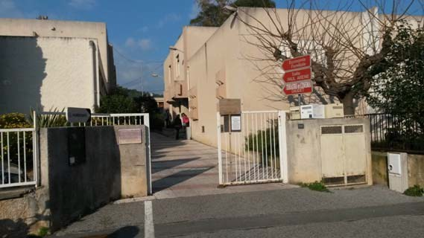

  - Conservatoire de la Seyne Sur Mer
Objet des travaux : Mise aux normes d’accessibilité aux personnes handicapées du site :
- Mise en conformité de l’escalier extérieur et mise en place de mains courantes
- Mise en conformité des escaliers intérieurs
- Mise en conformité de l’escalier bois et prolongement des mains courantes
Dérogations : sans objet
Planning des travaux :
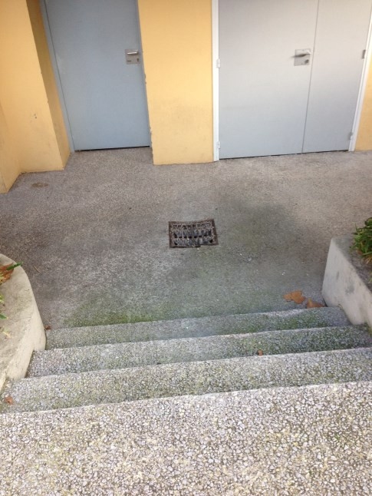
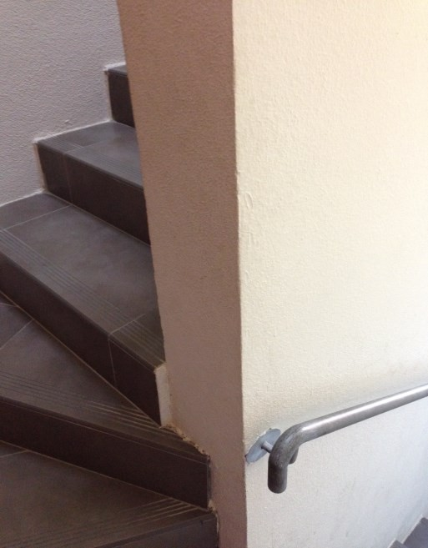
Montant des travaux : 7 800€ HT

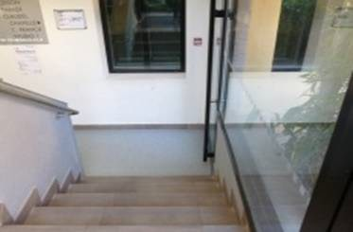

  - Conservatoire TPM du Pradet
Objet des travaux :
- Réalisation d’un conservatoire de musique de 618 M2 comprenant :
- Une grande salle de répartition de 50 musiciens
- Une salle de formation musicale
- Une salle de musique assisté par ordinateur
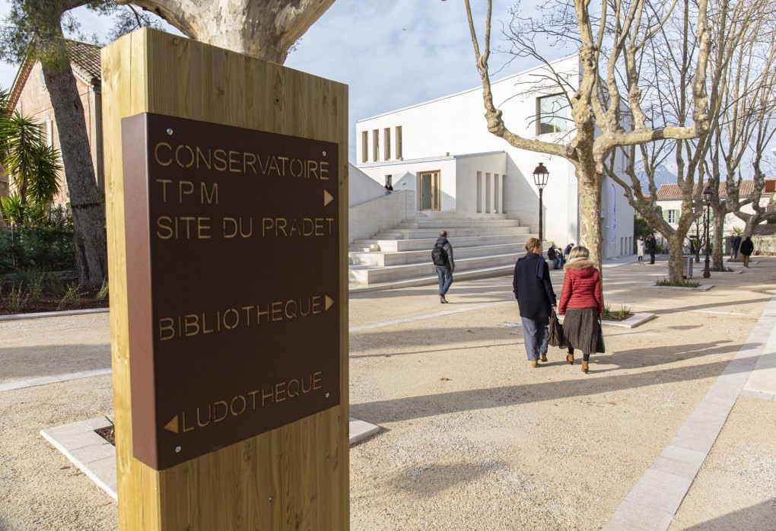
- Deux salles de cours instruments
- Une salle d’éveil artistique
Planning des travaux :
Début des travaux en juillet 2018

Livraison en Janvier 2020
Montant des travaux : 1 606 600 € HT
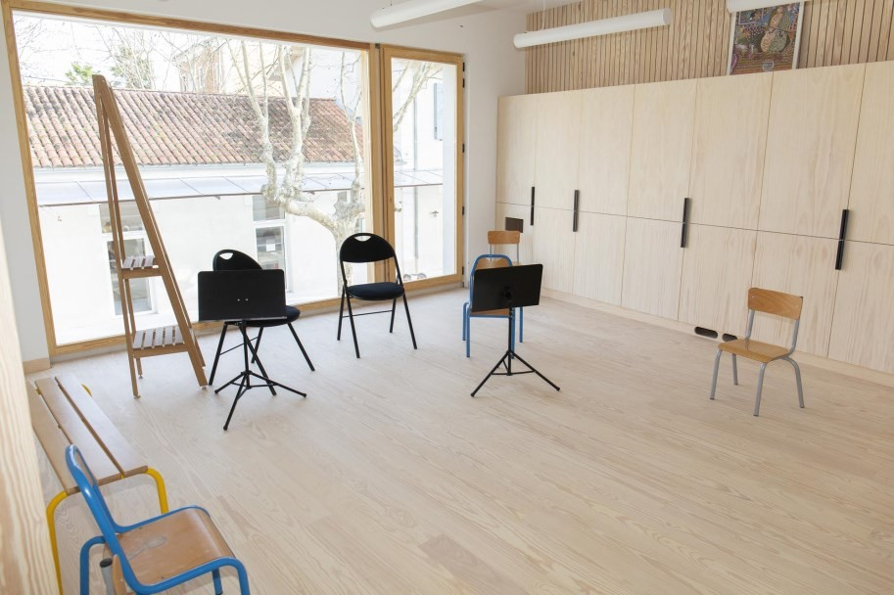
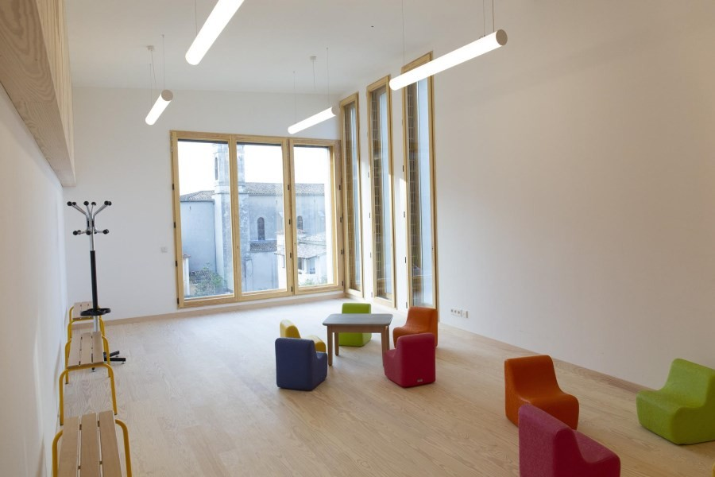
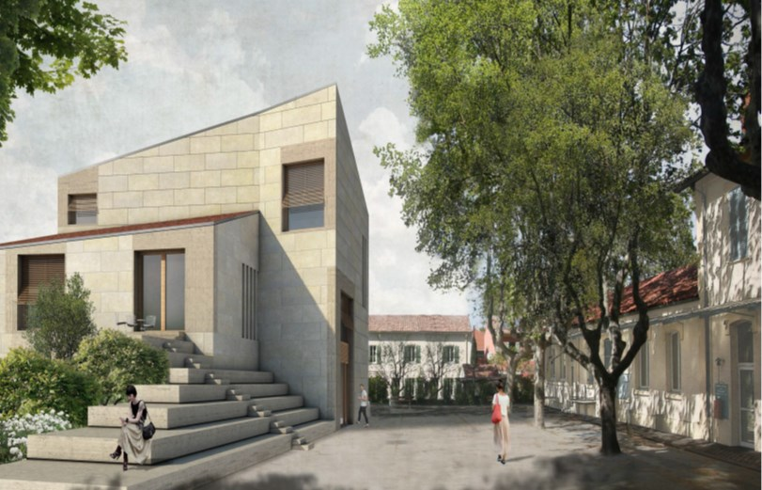

  - Conservatoire TPM d'Hyères
Objet des travaux : Mise aux normes d’accessibilité aux personnes handicapées du site
- Mise en conformité de l’accueil
- Mise en place d’un porte tiercé dans la salle de danse
Dérogations : sans objet
Planning des travaux : travaux réalisés en 2019 Montant des travaux : 4 600 €HT

  - CNRR de La Garde
Objet des travaux : Mise aux normes d’accessibilité aux personnes handicapées du site
Dérogations : sans objet
Planning des travaux : réhabilitation de l’ensemble du bâtiment par la ville de la Garde
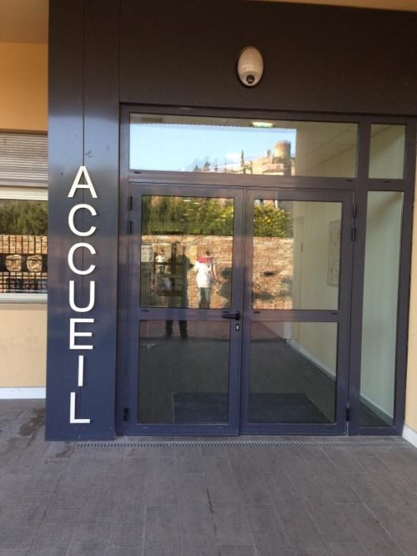
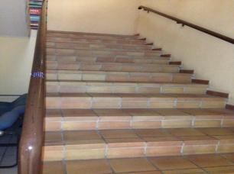
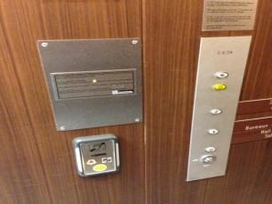
Montant des travaux : non communiqué

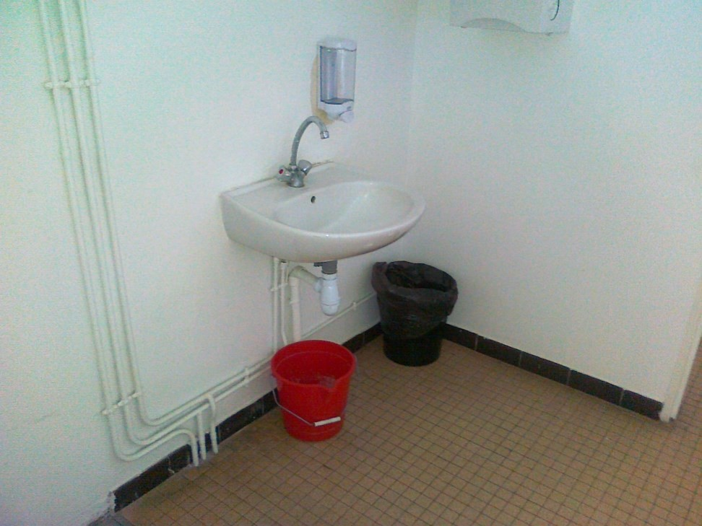
- . Conservatoire tpm de la valette
Objet des travaux : Mise aux normes d’accessibilité aux personnes handicapées du site
- Mise en place d’une rampe pour mettre en conformité le cheminement extérieur
- Remplacement de la porte existante pour permettre un passage minimum de 90cm
- Mise en conformité des escaliers extérieur
- Mise en conformité de la place PMR et création du cheminement de la place à l’entrée
- Mise en conformité du sanitaire PMR
Dérogations : sans objet
Planning des travaux : travaux réalisés en 2019 et 2020, Réceptionnés novembre 2021
Montant des travaux : 40 000€ HT
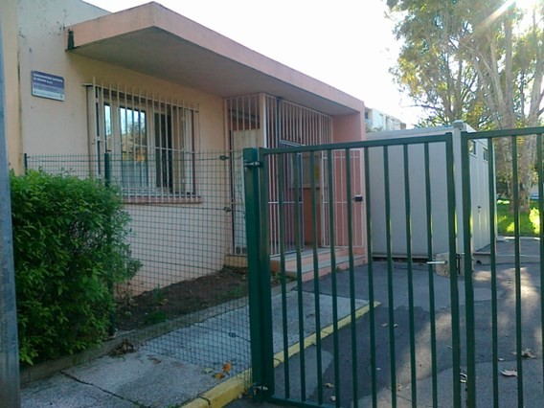
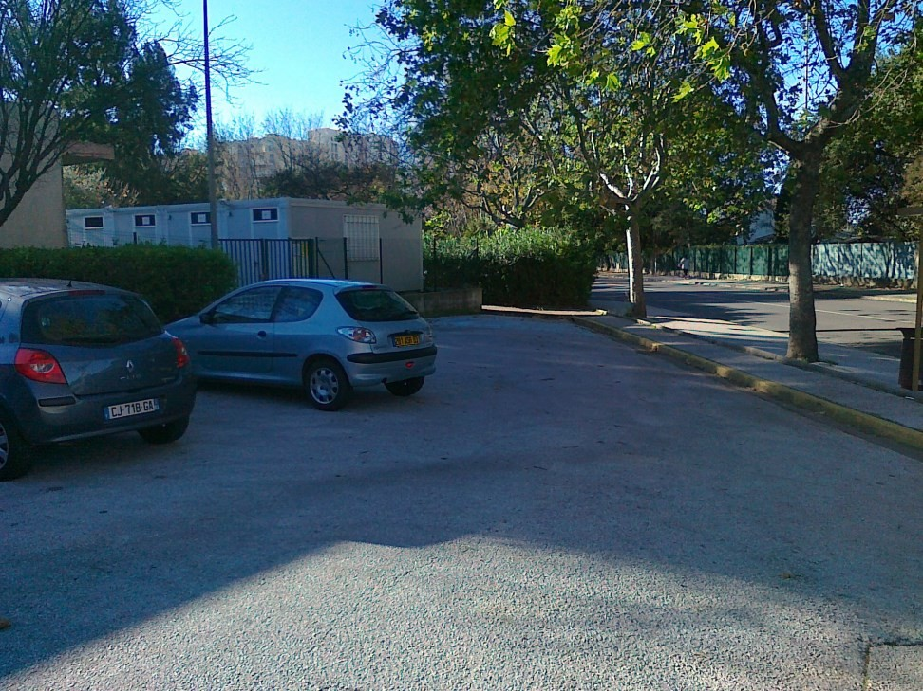
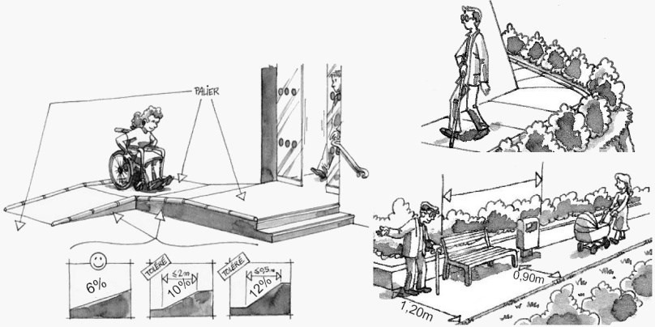
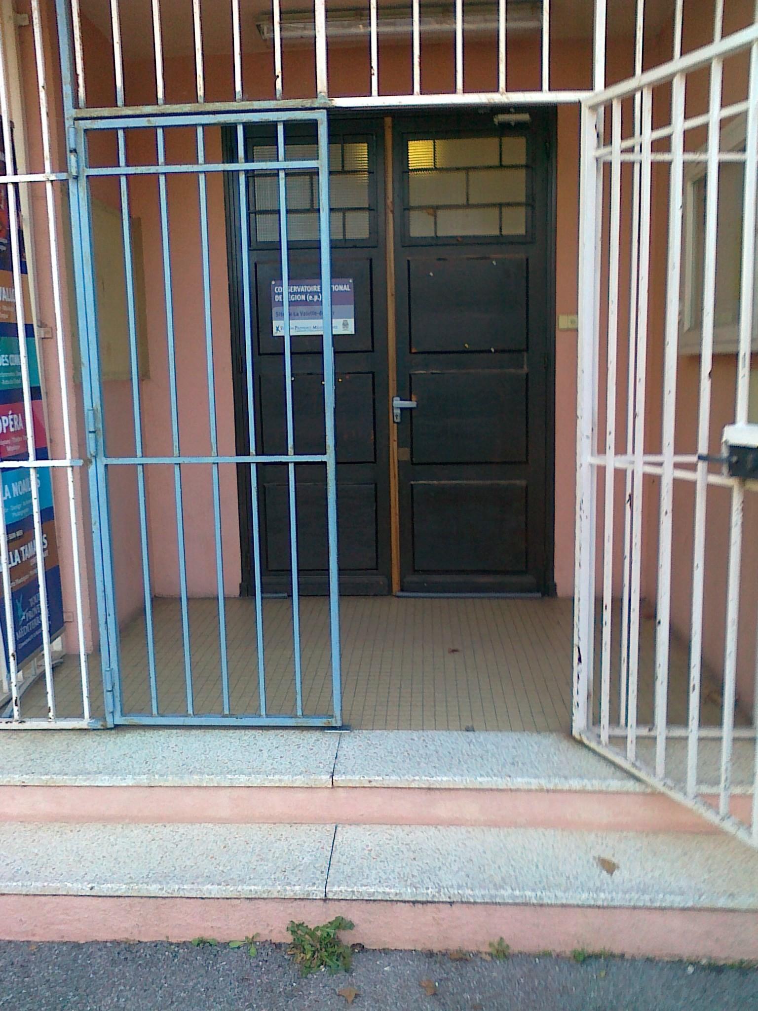

- . Conservatoire TPM du Revest
Objet des travaux : Mise aux normes d’accessibilité aux personnes handicapées du site
- Remplacement de la porte principale (remplacer par porte tiercée pour un passage minimum de 90 cm).
- Mise en conformité du sanitaire PMR
- Mise en conformité des escalier extérieur et mise en place de mains courantes
Dérogations : sans objet
Planning des travaux : travaux réalisés en 2019, réceptionnés le 14/ 01/2020
Montant des travaux : 21 980 € HT

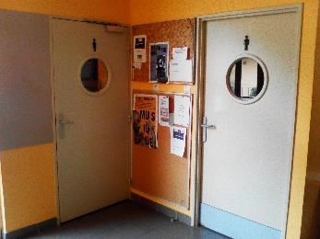
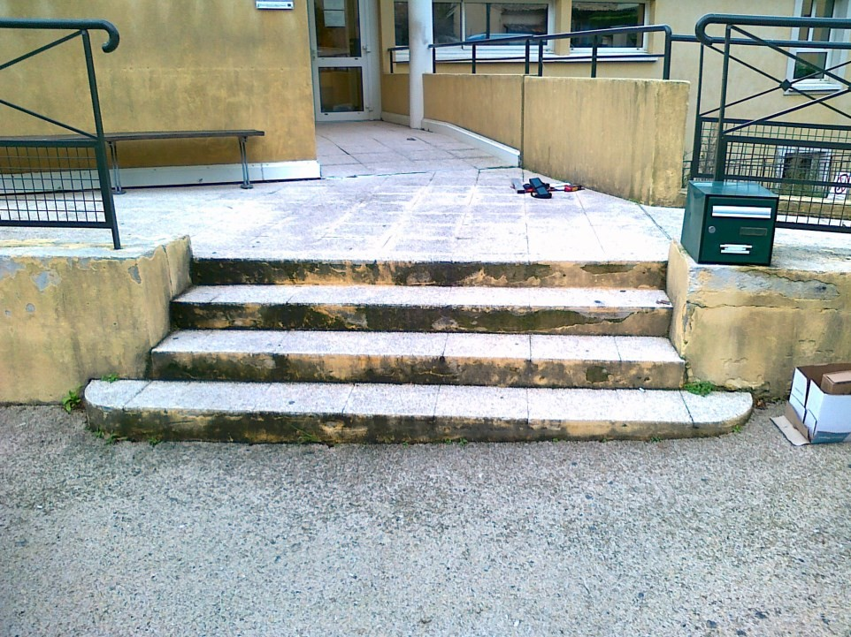
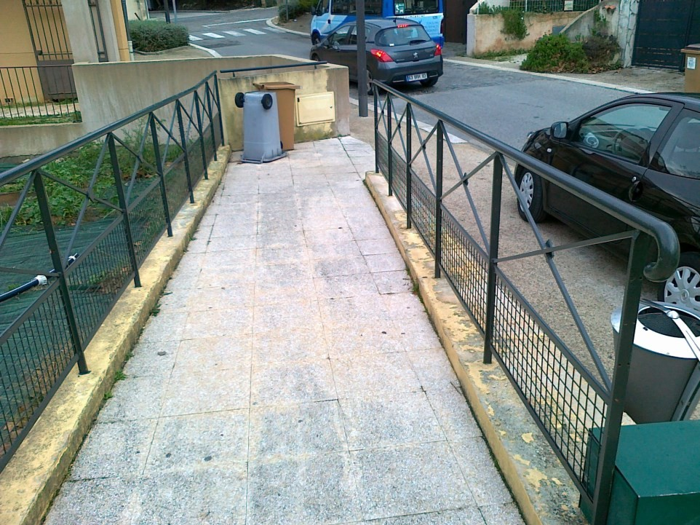
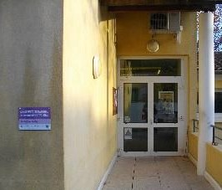

- Châteauvallon
Objet des travaux : Mise aux normes d’accessibilité aux personnes handicapées du site :
- Escaliers extérieurs : mise en place d’une main courante, contraste de la première et dernière marche
- Accès au bâtiment : mise en place d’un contrôle d’accès adapté. Interphone + signalétique
- Modification de la banque d’accueil pour accueillir un PMR
- Escaliers intérieurs : mise en place d’une bande d’éveil, de nez de marches, contraste de la dernière et première marche et prolongation des mains courantes
- Mise en place d’un sanitaire adapté dans la salle du Baou
- Remplacement des élévateurs extérieurs
- Aménagements des places PMR ainsi que l’accès jusqu’aux élévateurs
Dérogations :
Dérogation obtenue au niveau des nez de marches des escaliers en pierre extérieur
Planning des travaux : Travaux réalisés en 2020 et réceptionné le 14 janvier 2021
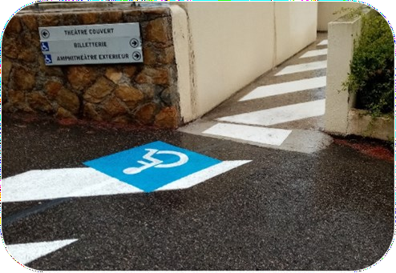
Montant des travaux : 196 675.21€ HT
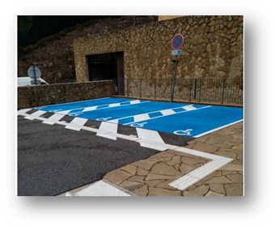
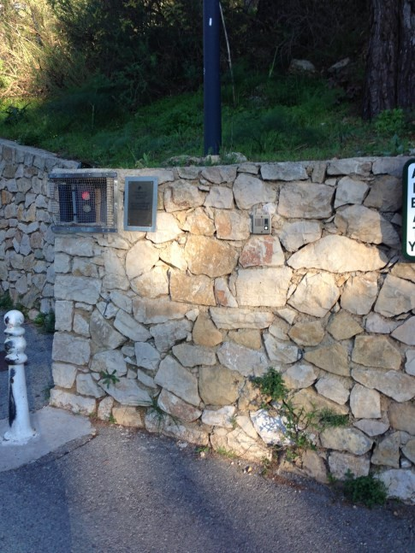
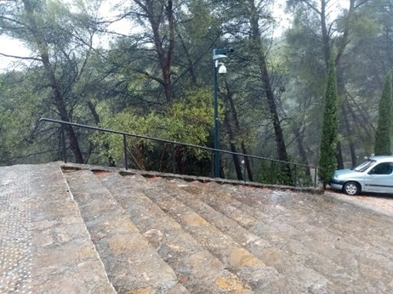

- Maison des Comonis
Objet des travaux : Mise aux normes d’accessibilité aux personnes handicapées du site
- Escalier extérieur cheminement jusqu’à l’entrée principale
- Mise en place de deux places de stationnement pour les PMR. (Une place à proximité de l’entrée - une place à proximité de la salle de spectacle).
Dérogations : sans objet
Planning des travaux : travaux réalisés en 2019, Réceptionnés en janvier 2021
Montant des travaux : 51 200 € HT

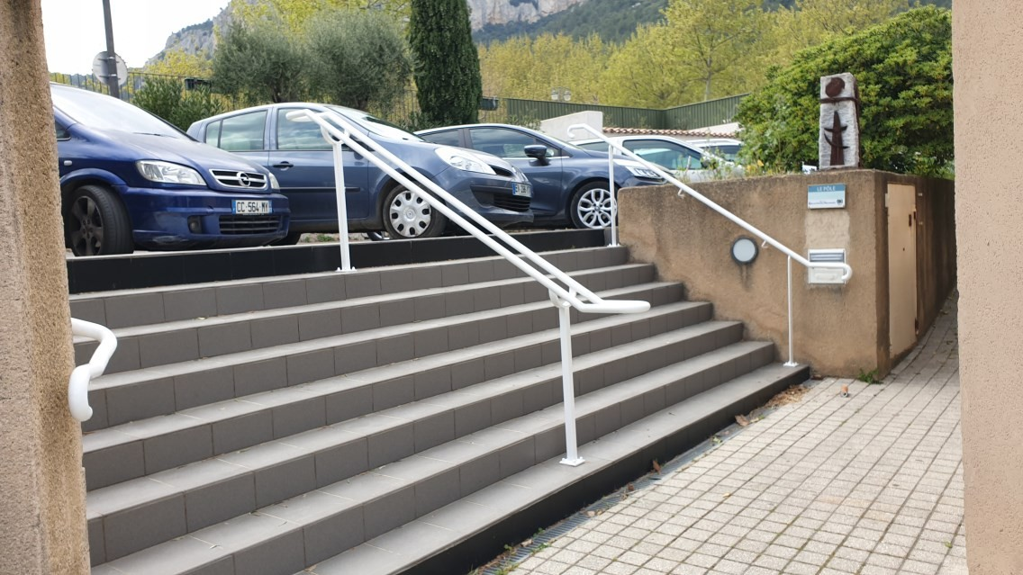
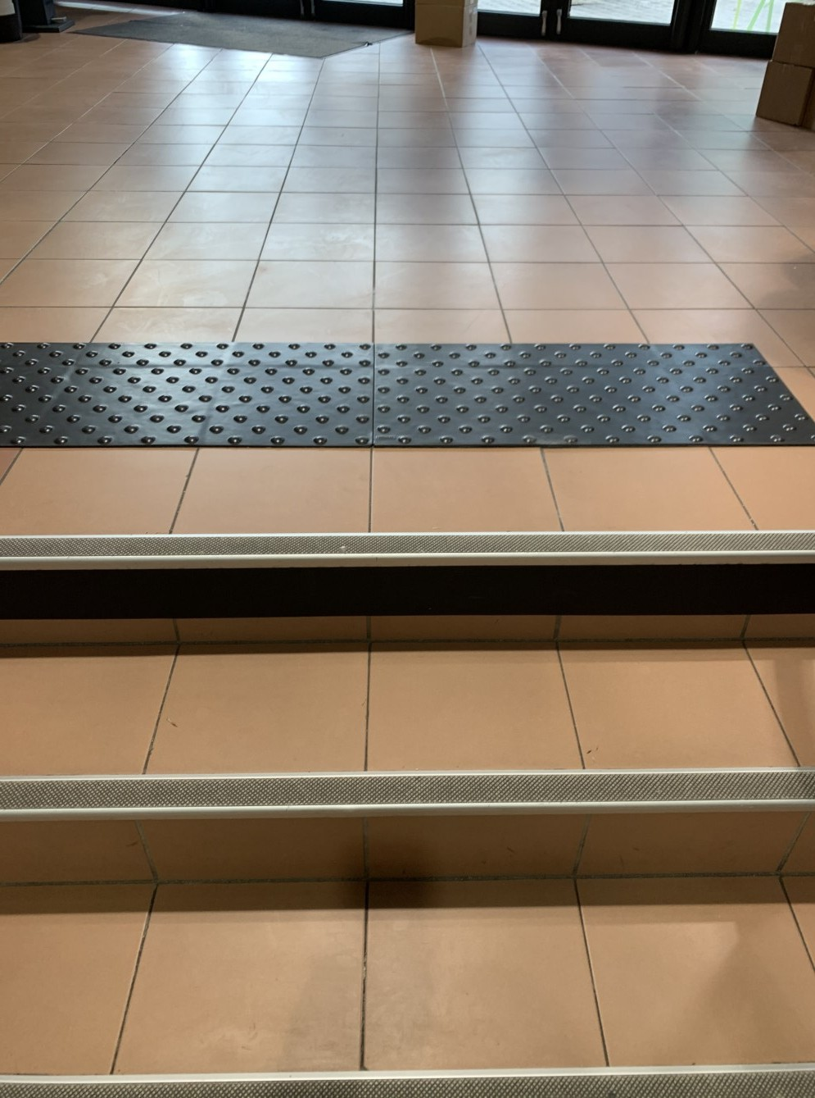

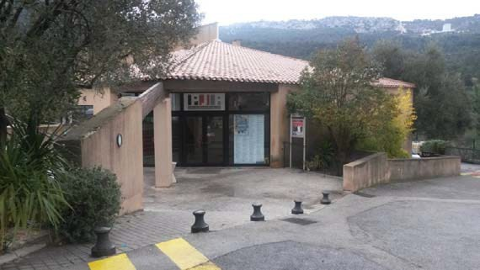

- Ecole de danse de La Valette
Objet des travaux : Mise en accessibilité aux personnes handicapées des vestiaires et des accès aux installations
- Mise en conformité de la banque d’accueil
- Mise en conformité des vestiaires et mise en place d’une signalétique
Montant des travaux : 8 500 €HT

- Ecole supérieure d'art et de design
Objet des travaux :
Réalisation de 5000 m2 SP pour l’école supérieur d’art et de Design
Dérogations : Sans objet
Planning des travaux : Livraison fin décembre 2021
Montant des travaux : 16 400 000 € HT
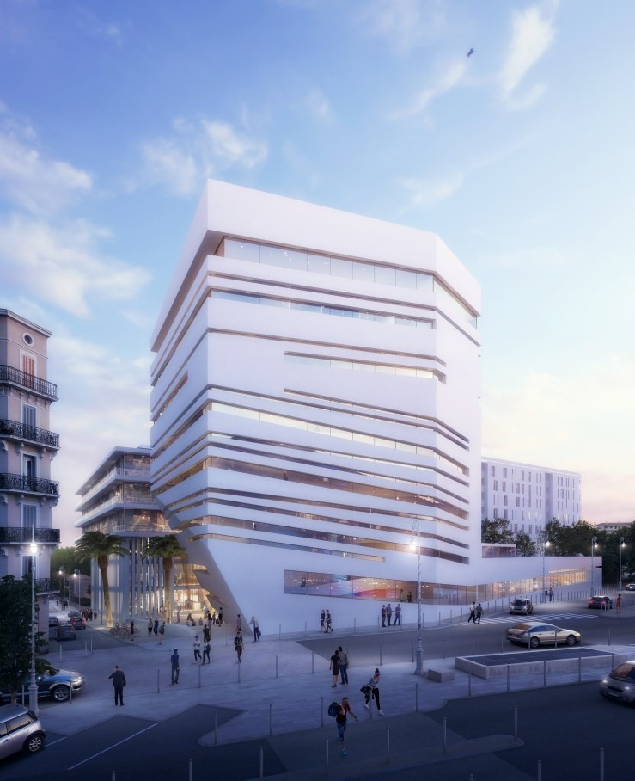
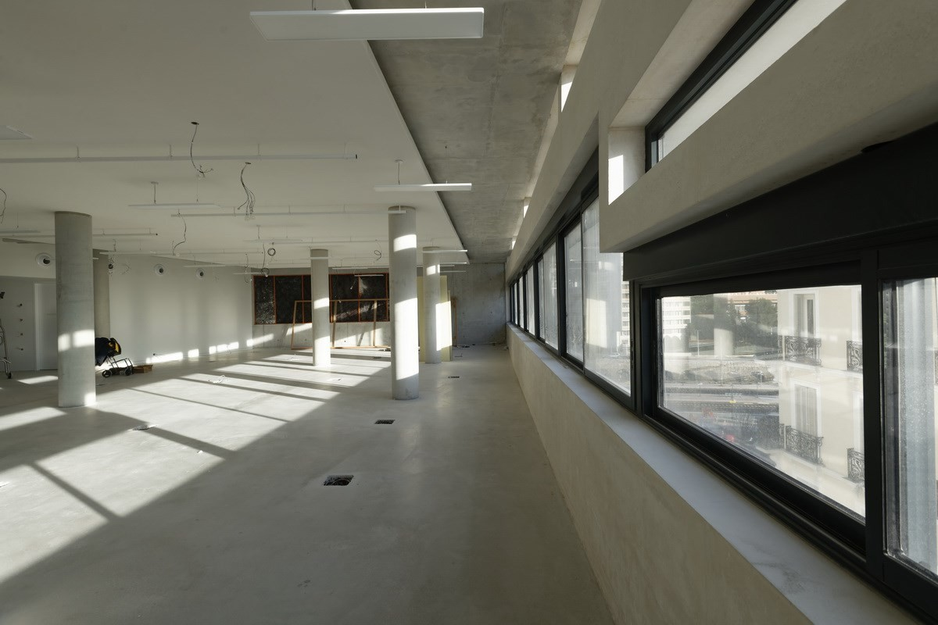
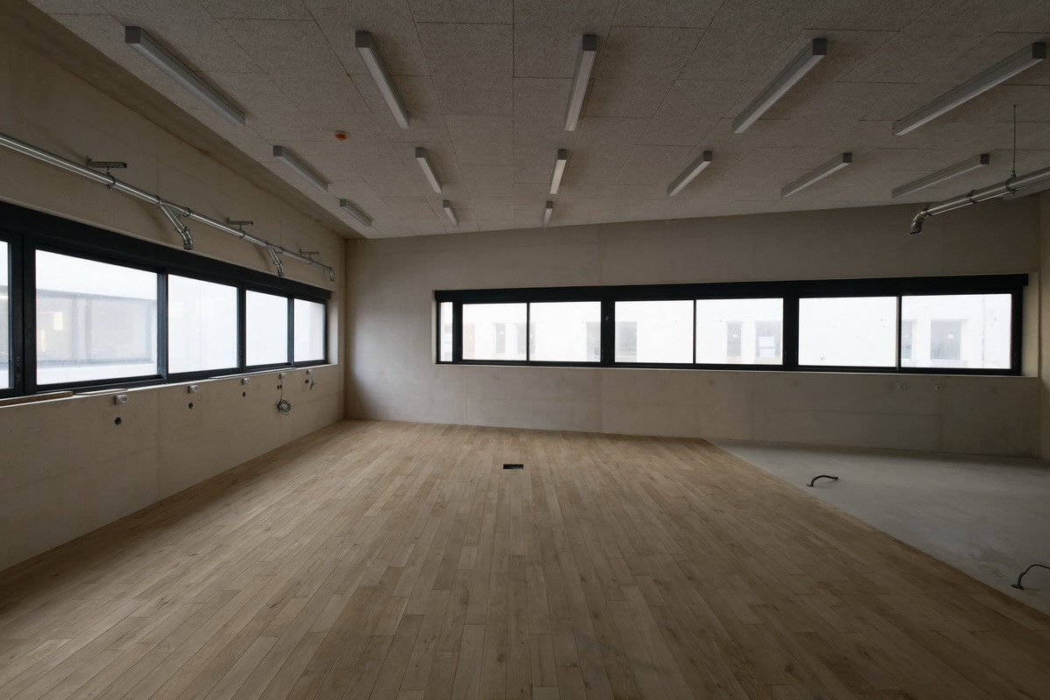
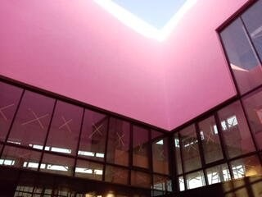
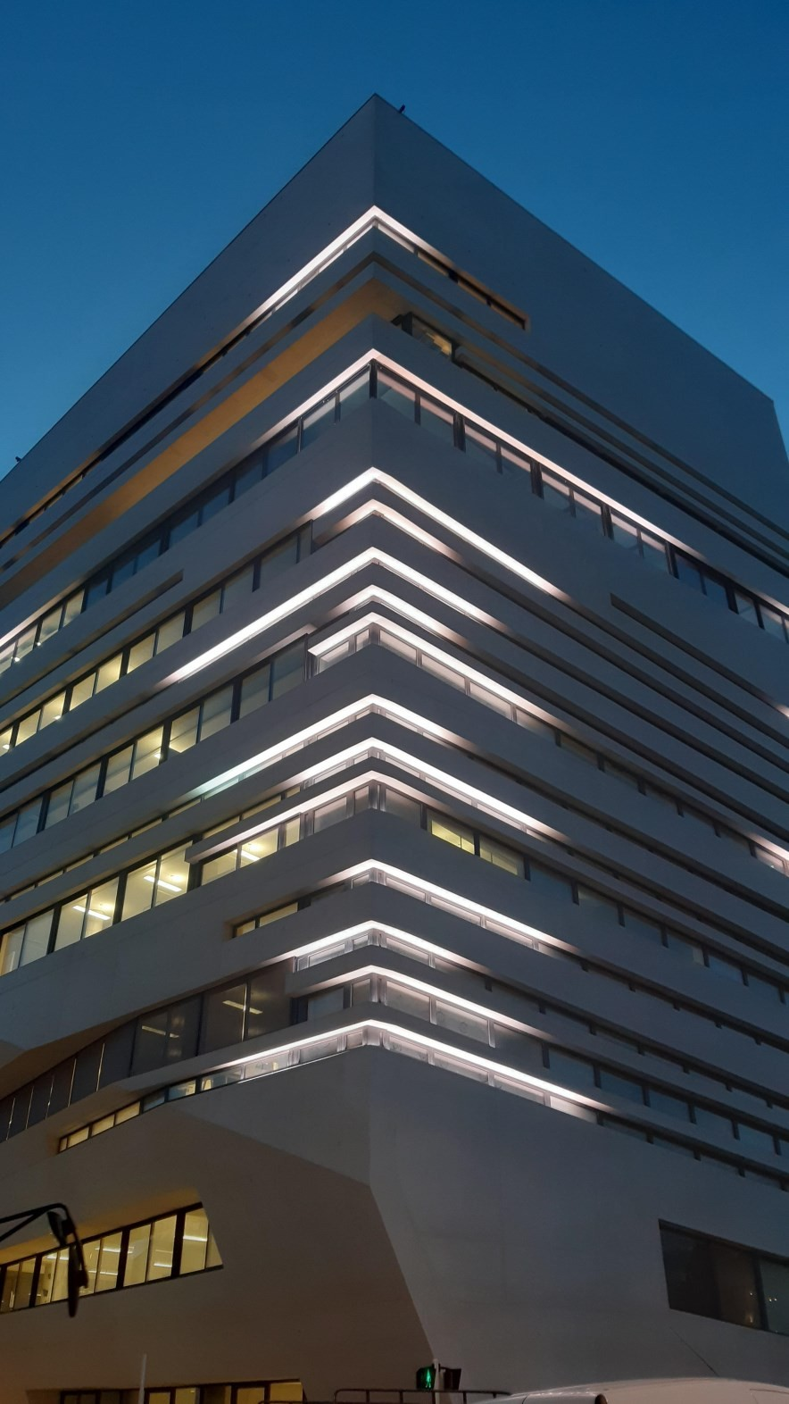

- Point Info Tourisme
Objet des travaux : Mise aux normes d’accessibilité aux personnes handicapées du site
- Mise en place d’une rampe pour assurer le cheminement intérieur
- Mise en place d’une signalétique
Dérogations : sans objet
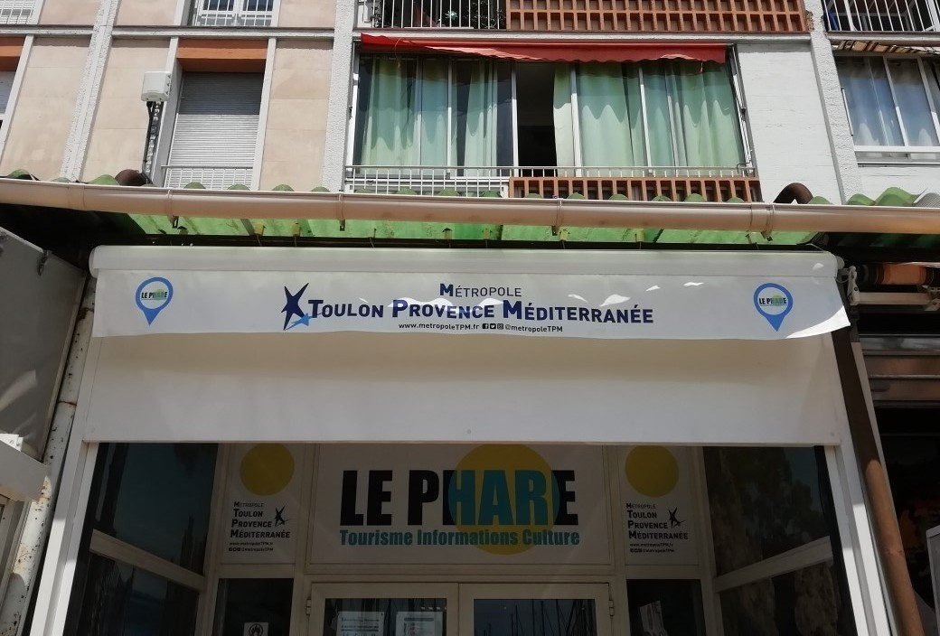
Planning des travaux : travaux réalisés en 2019 réceptionnés fin 2020
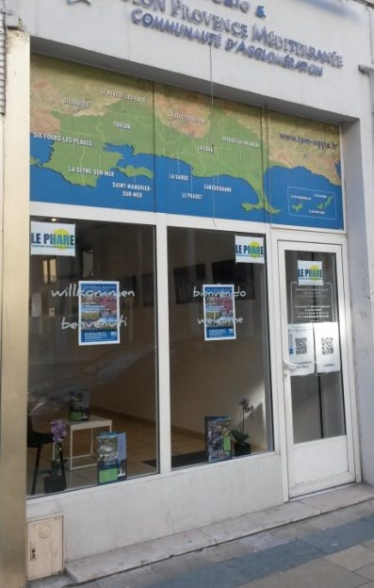
Montant des travaux : 8 000€HT

- Point de vente RMTT De Brunet
Objet des travaux : Mise en accessibilité aux personnes handicapées des vestiaires et des accès aux installations
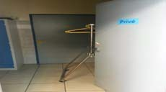
- Mise en conformité de l’accès au bâtiment
- Mise en conformité de la banque d’accueil
- Mise en place d’un sanitaire PMR
- Mise en place d’une signalétique
Dérogations : sans objet
Planning des travaux : travaux réalisés en 2019 réceptionnés fin 2019
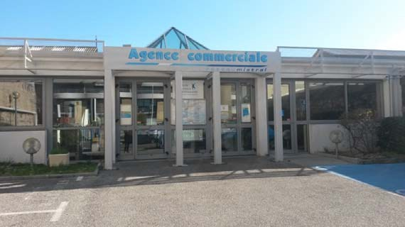
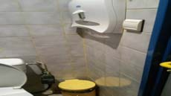
Montant des travaux : 9 000€ HT

- Vallon du Soleil
Objet des travaux :
Mise aux normes d’accessibilité aux personnes handicapées des vestiaires et des accès aux installations :
- Reprise des vestiaires
- Réalisation de rampes PMR
- Réalisation des places de stationnement PMR
- Reprise de la signalisation

Début des travaux en février 2019, Livraison en mars 2020
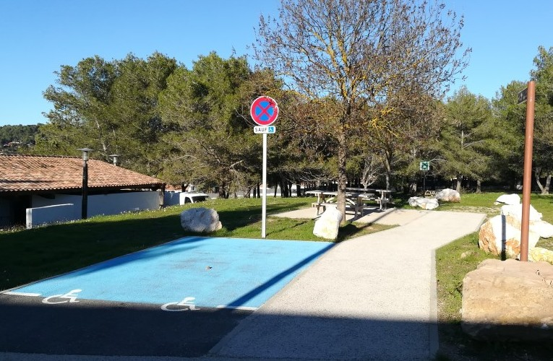
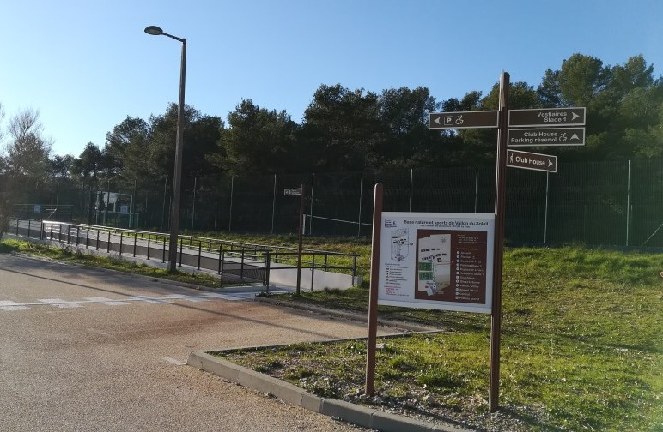
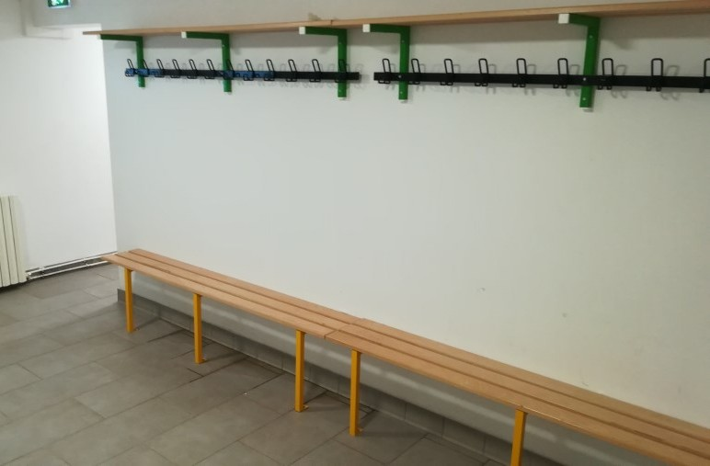
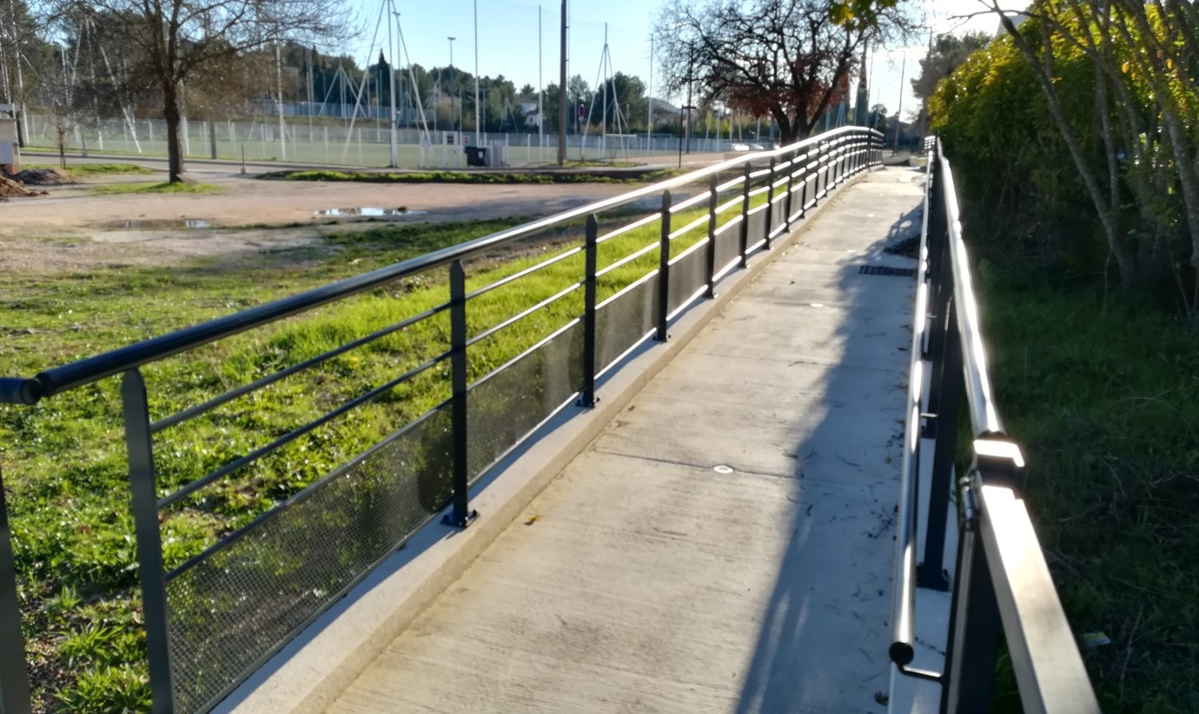
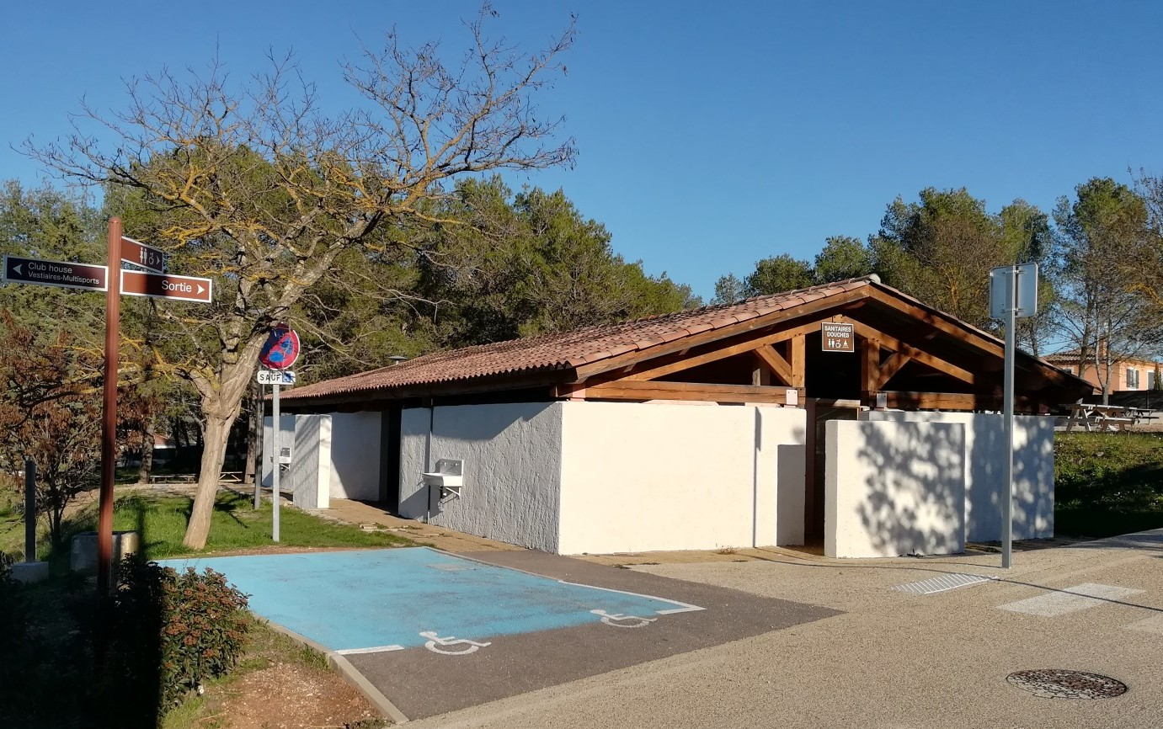
Montant des travaux : 442 500 € HT

- Vélodrome
Objet des travaux :
Mise aux normes d’accessibilité aux personnes handicapées du site :
- Reprise des vestiaires et des sanitaires (2 vestiaires + 9 sanitaires)
- Réalisation de rampes PMR
- Réalisation des places de stationnement PMR
- Reprise de la signalisation horizontale et verticale
- Mise en œuvre d’un élévateur PMR
Dérogations : Sans objet
Planning des travaux :
Début des travaux en février 2019

Livraison en mars 2020
Montant des travaux : 656 666€ HT

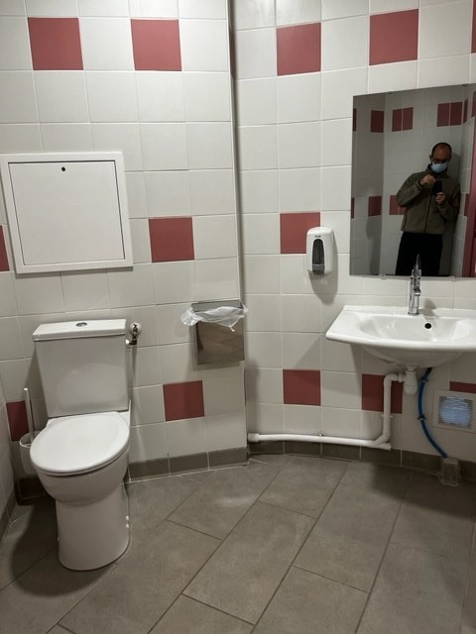
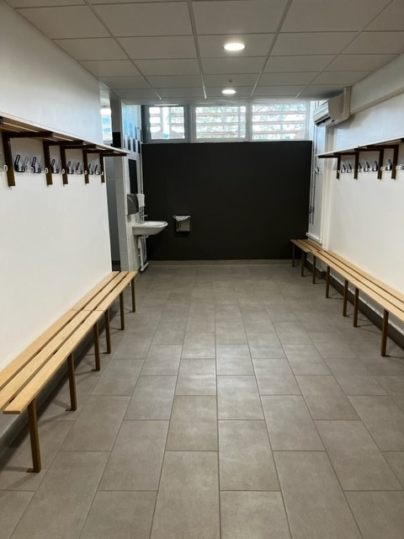
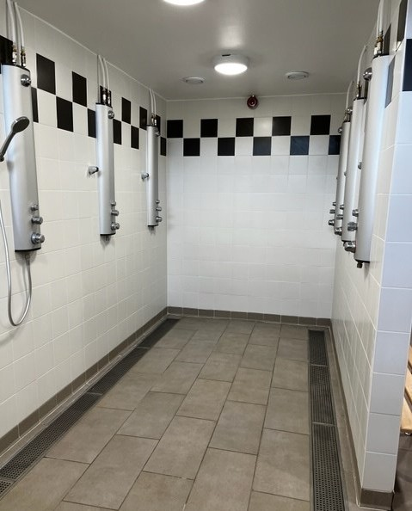
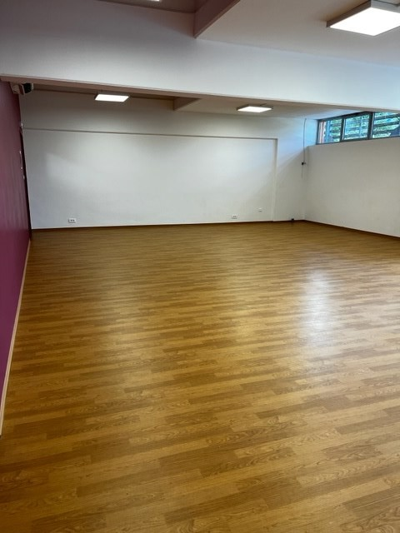
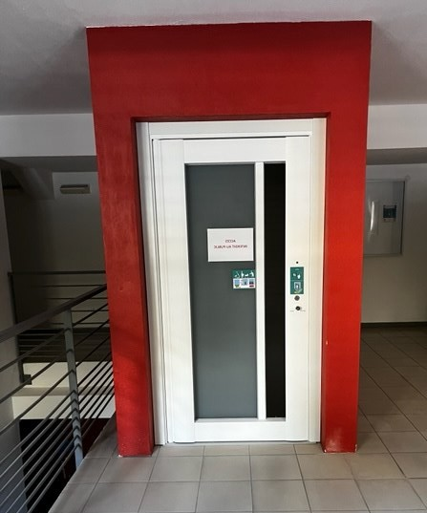
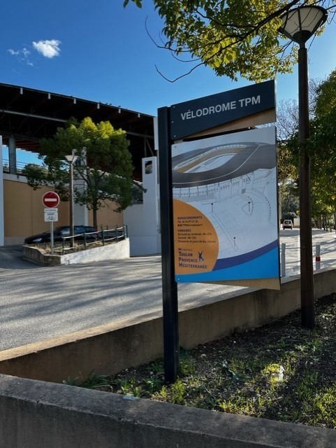

- Estagnol Stade
Objet des travaux : Mise aux normes d’accessibilité aux personnes handicapées du site :
- Mise en conformité du cheminement extérieur
- Contraster l’escalier des tribunes
- Augmentation des places de stationnement PMR
- Mettre en place un éclairage à l’accueil et mise en conformité des sanitaires et des douches
Dérogations : sans objet
Planning des travaux : travaux réalisés en 2019, Réceptionnés en janvier 2020
Montant des travaux : 10 280 € HT
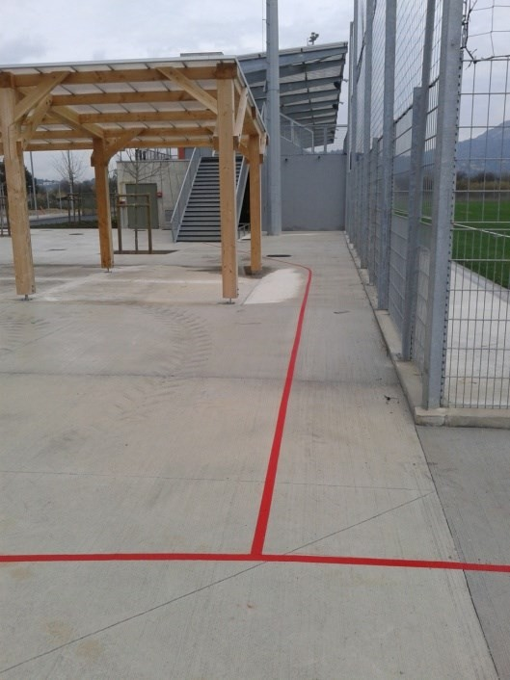
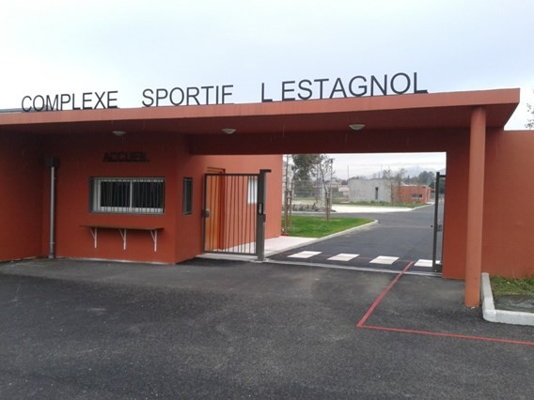
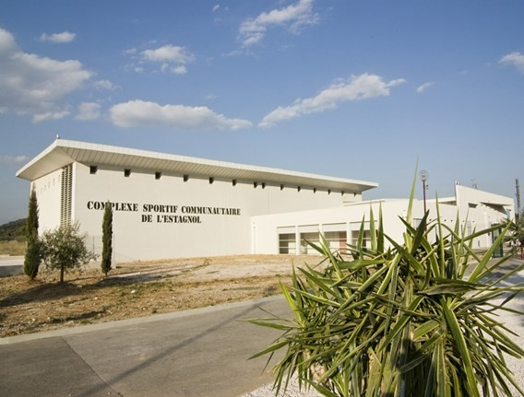

- Estagnol Gymnase
Objet des travaux : Mise aux normes d’accessibilité aux personnes handicapées du site
- Mise en place d’une signalétique adaptée
- Signalisation des place PMR dans le parking
- Mise en conformité de l’accueil
- Adaptation de l’éclairage de la circulation
- Adaptation de la signalétique dans le bâtiment
- Mise en conformité de l’escalier principal
- Mise en conformité des vestiaires et des sanitaires
Dérogations : Sans objet
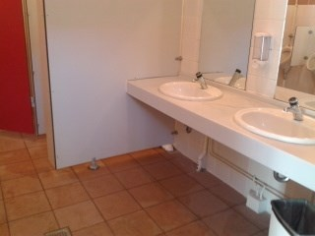
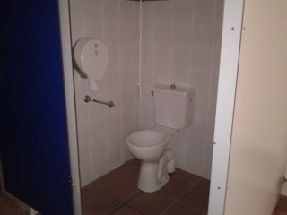
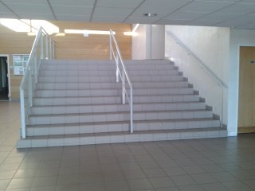
Planning des travaux : travaux réalisés en 2019, Réceptionnés en janvier 2020

- Vieux salins (espace nature)
Objet des travaux :
Mise aux normes d’accessibilité aux personnes handicapées du site :
- Reprise des sanitaires
- Reprise du chemin d’accès au bâtiment ainsi que des panneaux d’informations
- Réalisation d’une plate-forme d’observation des oiseaux
- Reprise de la signalisation
Dérogations : Sans objet
Planning des travaux : Début des travaux en février 2019, Livraison en mars 2020
Montant des travaux : 373 333 €HT
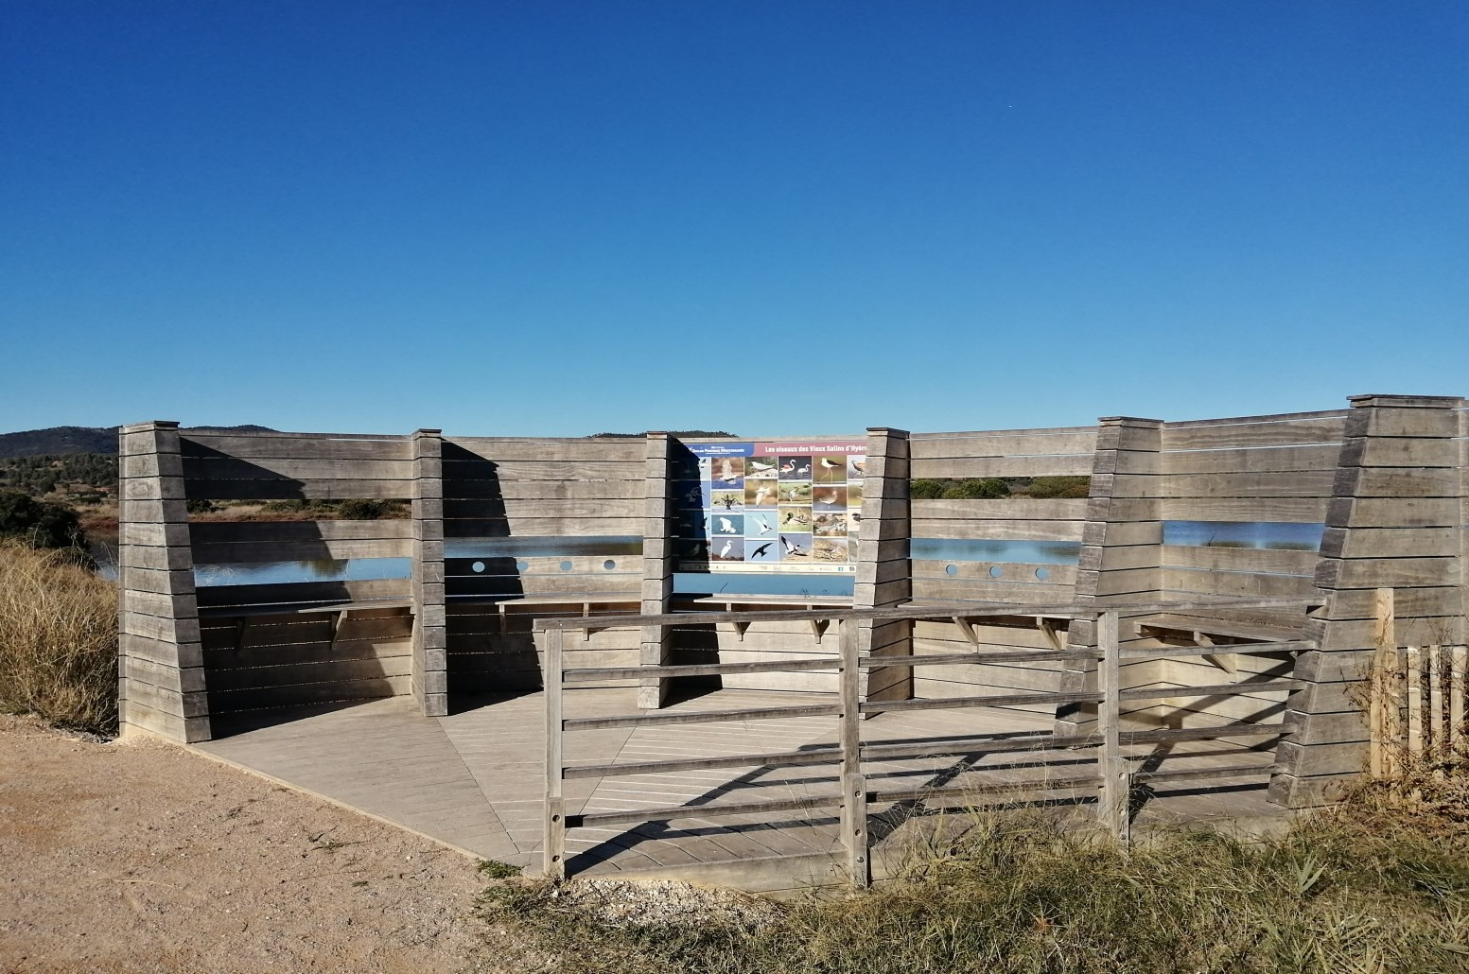
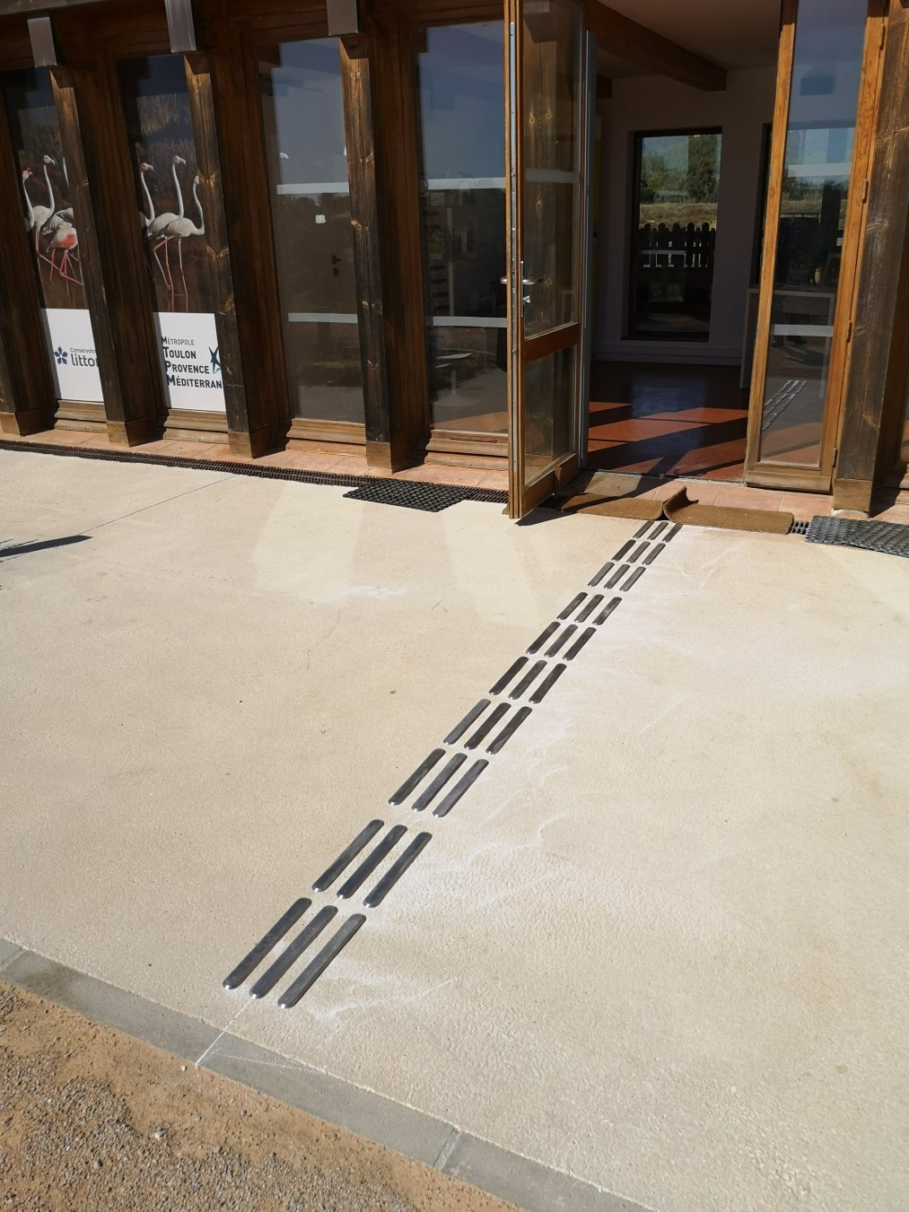
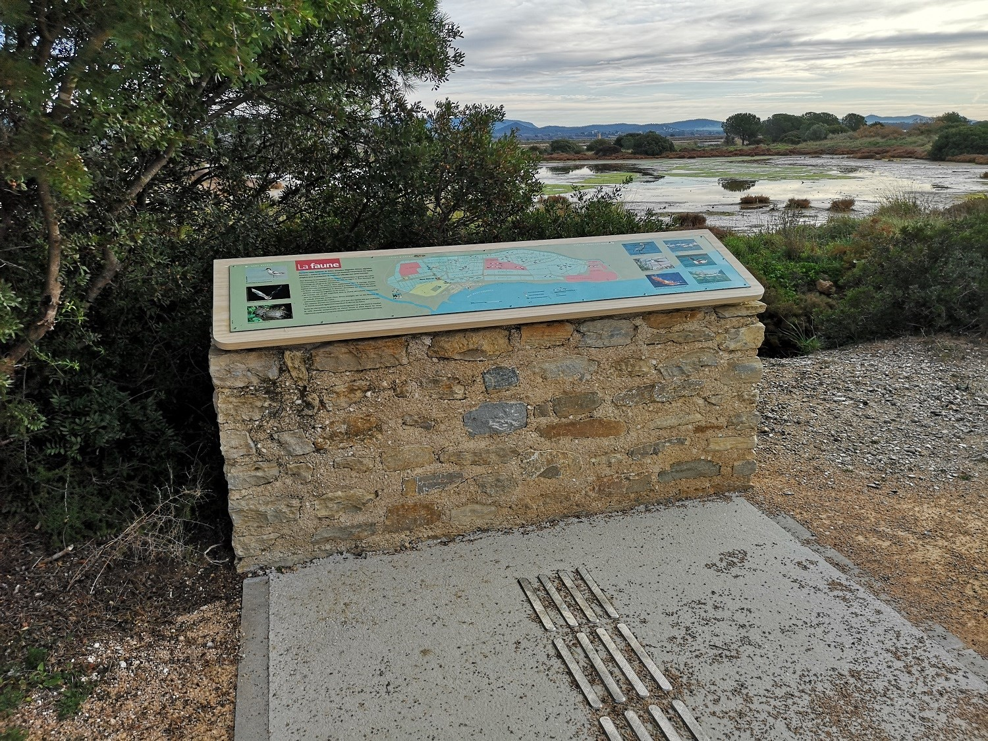

B. TRAVAUX EN COURS EN 2021 /2022 :
- Opéra

Objet des travaux :
Mise aux normes d’accessibilité aux personnes handicapées de la partie publique de l’Opéra de Toulon :
- Sanitaires : aménagement de WC et lave-mains conformes avec espaces d’usage et espace de rotation, adaptation des largeurs de portes, ajout d’accessoires accessibles, ajout de dispositif pour refermer la porte derrière soi,
- Escaliers : renforcement de l’éclairage, ajout de bandes d’éveil à la vigilance, de contremarches contrastées, de nez de marches contrastés et antidérapants, prolongation des mains courantes,
- Ascenseurs : ajout de signal sonore et vocal pour indiquer l’ouverture des portes et la position de la cabine,
- Circulations : remplacement des revêtements de sol meubles, signalisation des obstacles et éléments en saillie, mise en conformité de l’effort d’ouverture des portes,
- Accueil : banque d’accueil adaptée, renforcement de l’éclairage, ajout de boucles à induction magnétique auditives, amélioration de la signalétique et de la lisibilité des éléments d’information.
Dérogations :
Dérogations acceptées pour les escaliers patrimoniaux, la banque d’accueil extérieure sur la place Victor Hugo, l’accès secondaire sur le boulevard de Strasbourg, au foyer Campra et à la terrasse du 3ème niveau, la pente du hall, les largeurs de certaines portes d’accès à la salle de spectacle et les emplacements réservés aux PMR dans les niveaux 2 à 4.
Planning des travaux : Septembre 2021- mars 2022
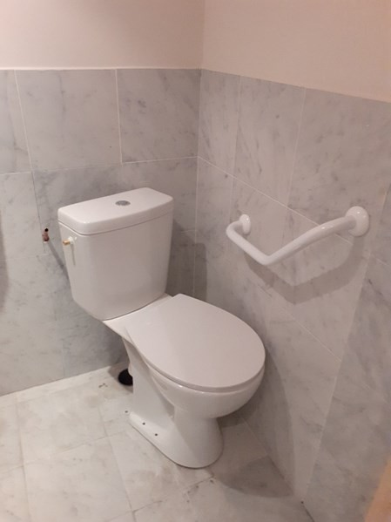
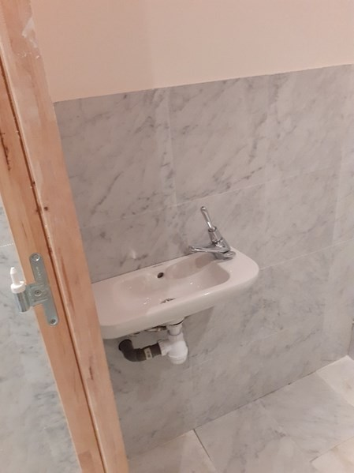
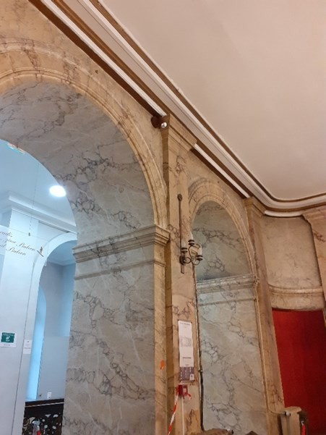
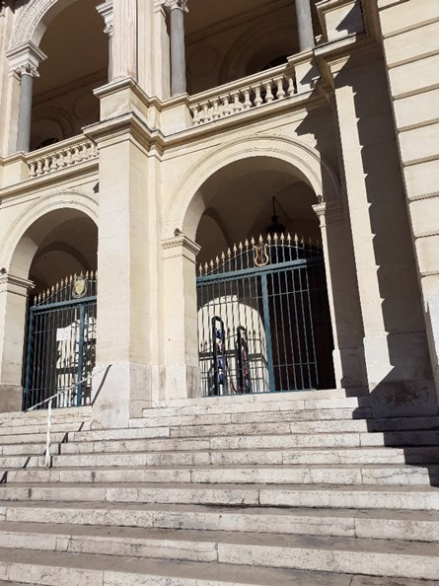
Montant de l’opération : 420 650 euros HT dont 333 403 euros HT de travaux

C. PERSPECTIVES 2023
- Conservatoire Tpm De St Mandrier

Objet des travaux : Réalisation d’un nouveau conservatoire de musique
Dérogations : sans objet
Planning des travaux :
2019 Etude de faisabilité
2020 et 2021 consultation puis étude de MOE 2022 début des travaux
Juin 2023 réception de travaux
Montant des travaux : 1 900 000 € HT

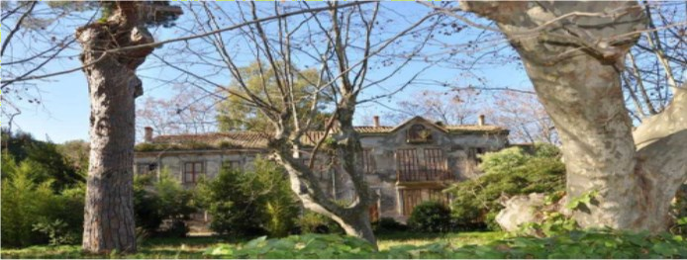

XI. LA METROPOLE TPM
UNE METROPOLE ACCESSIBLE ET INCLUSIVE

La Métropole TPM porte une attention particulière au public en situation de handicap et déploie de nombreuses actions afin de favoriser l’accès à l’ensemble des services et de favoriser ainsi l’inclusion de tous les publics.

- L’INCLUSION PAR LE SPORT :
- Estagnol La Crau :
- Accueil d’association par des créneaux dédiés :
- Association AVATH et CDSA : lundi et jeudi 10h30-12h30 salle d’honneur, 15 participants
- Association AVATH : Lundi 10h30-12h30 salle de danse, 10 participants
- Association ADAPEI : Mercredi 15h-15h30 salle de danse, 15 participants
- Association MAATIS (association de réentrainement à l’effort pour obèses, diabétiques etc…) : vendredi 11h-12h salle des arts martiaux, 10 participants
- Association AVSA : 2 à 3 Manifestations de tennis de table par an, 50-60 participants
- Mardi 10h-12h salle des arts martiaux, 10 participants

- Vallon du soleil La Crau
En convention annuelle
- AIDERA Mas la Goélette (Association pour l’Intégration, le Développement de l’Education et de la Recherche sur l’Autisme dans le VAR) : 2h/sem.
Sont venus 8 fois = 70 personnes
- AVATH (Association varoise d’Aide aux Travailleurs Handicapés) : 2h/sem.
Sont venus 18 fois = 164 personnes
- IME Bel Air La Crau (14 venues) : Cycle Course d’orientation, piscine, espace tir à l’arc : 26 personnes
- IME Bel Estello Le Pradet (5 venues) : Piscine et espace nature : 52 personnes
- ADAPEI Ensoleillado La Crau (10 venues) : Espaces boisés et piscine : 53 personnes : 53 personnes
- AIDERA Var La Garde (2 venues) : Terrains multisports, stade et piscine : 14 personnes
- Espérance Var Toulon (3 venues) : Pinède espaces boisés et piscine : 24 personnes
- IME Frégate Toulon (1 venue) : Piscine : 6 personnes
- Hôpital Henri Guérin La Garde (1 venue) : Course d’orientation, espaces boisés : 10 personnes
- AVATH Toulon (14 venues) : Espaces boisés, terrain multisports et piscine : 172 personnes
- Résidence Autonomie Frédéric Mistral CCAS La Farlède (1 venue) : Piscine : 8 personnes
- Demandes ponctuelles
- ADAPEI 83 : regroupe les IME du département pour 1 tournoi de football : 80 personnes
- Ensoleillado : Sont venus 3 fois = 41 personnes

- Palais des sports Toulon :
Les créneaux pour les personnes à mobilité réduite :
- Quad rugby et rugby à 13 : club le RFCTPM
Le samedi de 9h à 13h30 dans le gymnase
Mardi/jeudi et vendredi en salle de musculation : de 19h à 21h
Concernant l'organisation des compétitions :
- 5 à 6 évènements par an
Il y a 1 ou 2 équipes de 15 à 20 inclus les accompagnateurs ou 4 équipes sous formes de tournois sur un Week-end
- Organisation une fois par an une manifestation de l'association ADAPT pour présenter les différentes disciplines Handisport

- Léo Lagrange Toulon :
- L’association « Toulon var sport adapté » bénéficie d’un créneau annuel le lundi soir de 17h à 18h sur la piste.
- Tous les ans le CDSA organise une manifestation autour de l’athlétisme sur une journée regroupant une cinquantaine de participants.
- 2 créneaux annuels multisport mardi et jeudi matin pour le CHITS pôle psychiatrique
- Mise à disposition de la piste d’athlétisme pour une athlète licenciée à la FF Handisport pour ses entrainements avec son fauteuil de course.

- Vélodrome Hyères :
- Stage équipe de France handisport (piste et musculation)

- Soutien aux sportifs de haut niveau, parmi lesquels des sportifs handisports.
En 2020 : deux sportifs aidés à hauteur de 400 € chacun.
- Mise aux normes PMR de l’ensemble des équipements sportifs métropolitains en 2019 et 2020 (accès PMR, système Phonak, ascenseur PMR)

- L’INCLUSION PAR LA CULTURE
- La Maison du Patrimoine
La Maison du Patrimoine à Ollioules a ouvert ses portes le 15 juillet 2020 et ce jusqu'au 30 octobre 2020 en raison de la fermeture des établissements culturels au public au regard de la situation sanitaire.
La Maison du Patrimoine est accessible aux personnes à mobilité réduite : rampes d'accès, monte-charges, ouverture des portes de 90 cm, aire de retournement pour les fauteuils roulants, mise en place de cartels à bonne hauteur....
Des groupes en situation de handicaps sont régulièrement accueillis.
En janvier 2022, une publication « Raconte-moi le Patrimoine » sera édité et comprendra des Visio guides en langue des signes (pour les personnes malentendantes) et des audio guides pour le grand public mais également pour les aveugles.
Des visites virtuelles, qui permettront aux personnes à mobilité réduite de visiter des lieux culturels sans se déplacer (Musée Balaguier, Tour Royale, Couvent des Observantins, Galerie Malbousquet, Chapelle Saint-Louis), sont disponibles sur le site Internet de la Métropole et le seront à partir de la publication "Raconte-moi le Patrimoine" en cours d'édition et qui sera diffusée dans tous les équipements culturels, OT, mairies...
Enfin, un agent de la Maison du Patrimoine a participé en décembre une formation sur l'accueil de personnel en situation de handicap.

- Châteauvallon :
Malgré la complexité et l’étendue du site, Châteauvallon a toujours eu à cœur de rendre accessible sa programmation aux spectateurs en situation de handicap.
L’accessibilité se traduit par : des places de parking réservées qui jouxtent le théâtre couvert, des navettes pour notre salle du Baou, des ascenseurs qui permettent de se déplacer aisément sur le site, des annonces sonores dans les différents bâtiments, des sanitaires adaptés et bien évidemment des places réservées dans les salles pour recevoir aux mieux les personnes souffrant de tout type de handicap.
Ce dispositif a été complété par l’installation des clous podotactiles sur l’ensemble du parcours pour rejoindre le théâtre couvert et l’amphithéâtre pour les personnes déficientes visuelles.
Les présentations de saison ont toujours lieux en présence de deux interprètes en Langue des Signes Française.

- L’Accessibilité aux œuvres :
La scène nationale Châteauvallon-Liberté par sa communication, s’applique à proposer des documents d’information adaptés pour certains spectacles : en braille, à gros caractères et audio à destination des personnes aveugles et malvoyantes, des visuels, ou des vidéos en langue des signes ou sous-titrées à destination des personnes sourdes et plus généralement travaille à l’accessibilité de son site internet et de l’ensemble de ses supports de communication.
Depuis 2019 et pour harmoniser les propositions de la scène nationale Châteauvallon-Liberté, chaque saison, ont été développé des propositions avec un minimum de trois spectacles en audiodescription et de trois spectacles visuels suivis d’une rencontre avec les artistes ou adaptés en Langue des Signes Française (LSF) sur les deux structures.

Pour les personnes malvoyantes ou aveugles : par l’audiodescription qui consiste en une description des éléments visuels d’un spectacle : décors, costumes, déplacements, déroulement de l’action. Ils sont décrits tout au long de la représentation, pendant les silences, dans un casque remis au spectateur déficient visuel.
Une introduction, comprenant une description détaillée des décors et des costumes, est diffusée avant le début du spectacle. Des programmes en braille et en gros caractères sont proposés.
La scène nationale Châteauvallon-Liberté a choisi de travailler avec « Accès Culture » soutenue par le Ministère de la Culture, pour assurer à ses spectateurs des audiodescriptions de la meilleure qualité.

Pour les personnes malentendantes ou sourdes : par le choix d’un spectacle visuel (théâtre visuel, danse, cirque), adapté en LSF ou suivi d’une rencontre par un traducteur en LSF (Langue des Signes Française) avec les artistes.
La scène nationale Châteauvallon-Liberté a choisi de travailler avec « A3 interprétation » basée à Marseille.

Pour la saison 2019/2020, compte-tenu de la crise sanitaire, il n’y a eu qu’une seule proposition à Châteauvallon :
Pour les déficients visuels : Le spectacle « Féministe pour tous » de Noémie de Lattre le 19 décembre 2019.
Pour la saison 2020/2021 : La programmation ayant été de nouveau très impactée, il n’y a eu aucun spectacle en audiodescription et aucune rencontre en LSF.
Pour la saison 2021/2022 :
- Une rencontre en LSF avec les artistes pour : le spectacle « saison de cirque » Cirque Aïtal le vendredi 15 octobre 2021.
- Des programmes de salle en braille pour : le concert « Sounds of Mirror » de Dafher Youssef le 22 octobre 2021
- Une audiodescription pour : le spectacle « contes et légendes » de Joël Pommerat le 26 novembre 2021.
- Des programmes de salle en braille pour : le concert « ce sourd entendait l’infini… Beethoven » sous la direction d’Ami Flammer le 27 février 2022.
- Une rencontre en LSF avec les artistes pour : le spectacle « Akzak, l’impatience d’une jeunesse reliée » d’Héla Fattoumi et Eric Lamoureux le 1er mars 2022.

- Le partenariat :
La scène nationale Châteauvallon-Liberté a toujours travaillé avec des associations comme : APF (l’Association des Paralysés de France), le collège Gustave Roux à Hyères, IME Bel Air, ADAPEI Var Méditerranée, par l’UDV 83, URAPEDA Paca Corse.
Partenariat élargi à l’association AUTISME Paca depuis cette année.
Accueil également de nombreux spectateurs en situation de handicap venant des établissements scolaires de la région et un grand nombre de spectateurs individuels tout au long de la saison qui se prolonge à Châteauvallon jusqu’à fin juillet pour son festival d’été.

- Le théâtre Liberté
Depuis son ouverture, le Liberté mène une politique active d’ouverture à tous les publics et a obtenu en 2014 le label Tourisme et Handicap.
Les espaces du Liberté sont accessibles aux personnes à mobilité réduite : stationnement possible à proximité du théâtre et chaîne de cheminement respectée, entrée de plein pied, ascenseurs, sanitaires, hauteurs des banques d’accueil et du bar. Le Liberté a complété cet équipement afin de rendre le lieu plus accessible aux personnes déficientes sensorielles : clous podotactiles, annonces sonores dans les ascenseurs, alarmes visuelles dans les sanitaires, nez des marches et signalétique contrastés.

En 2013, le système d’amplification sonore a été revu afin de proposer une solution à toutes les personnes souffrant d’une baisse de l’audition, qu’elles soient appareillées ou non. L’achat de casques d’amplification sonore et de boucles magnétiques individuelles permet à tous ceux qui le souhaitent et où qu’ils soient installés dans la salle de profiter pleinement du spectacle. Près de 200 personnes environ utilisent ces casques chaque saison.

- Information
Le Liberté s’applique à proposer des documents d’information adaptés : en braille, à gros caractères et audio à destination des personnes aveugles et malvoyantes, visuels, ou vidéos en langue des signes ou sous-titrées à destination des personnes sourdes ; et plus généralement travaille à l’accessibilité de son site internet et de l’ensemble de ses supports de communication. Les présentations de saison ont toujours lieux en présence de deux interprètes en Langue des Signes Française.

- L’accessibilité à la programmation Théma
Tous les 3 mois, le Liberté s’empare d’un thème inspiré par des propositions artistiques de la saison ou des sujets de société. Ces rendez-vous Théma sont l’occasion de programmer des expositions, des conférences, des tables rondes, du cinéma, des documentaires, des courts-métrages, des projets participatifs.
En avril et mai 2020, était programmé un Théma #37 Extraordinaires, sur la thématique du handicap, qui a été reporté aux mois de mars à mai 2021, puis finalement annulé.

Lors de la saison 2019-2020, des élèves des collèges Django Reinhardt et Henri Bosco et des jeunes du Centre social Toulon Centre et sous-main de justice ont réalisés des courts-métrages sur le thème des discriminations liées au handicap.

Présentés en novembre 2020, les films sont aussi le point de départ d’un débat sur les problématiques soulevées par la politique d’inclusion des élèves en situation de handicap avec Manuel Duréault, directeur général de l’association Présence, Michel Boutonné, Inspecteur de l’Éducation nationale, chargé de l’adaptation scolaire et de la scolarisation des élèves handicapés et Laure Grandviennot, professeure de Langue des Signes Française des premiers et seconds degrés.

- Ateliers de pratique artistique à destination de personnes sourdes
En 2020, Un groupe d’enfants de l’IRSAM de Marseille a été accueilli à l’occasion du spectacle Welcome de Patrice Thibaud et a participé à l’exposition participative « Lettre à ma mère ».

- Ateliers de pratique artistique à destination d’enfants autistes et psychotiques
Depuis 5 ans, le Liberté développe un lien particulier avec l’IME (Institut Médico-éducatif) de La Majourane à Toulon. L'équipe du Liberté accueille tous les mois les 9 enfants qui participent à l’atelier théâtre de l’IME. Depuis trois ans, l’équipe de la 4ème scène accompagne ces enfants et réalise une vidéo avec eux.
En 2019-2020, les Ateliers en Liberté reprennent avec 25 enfants de 7 à 11 ans dont 4 sont en situation de handicap. En juin 2021, les enfants ont présenté leur travail collectif issus de deux saisons d’ateliers avec un spectacle intitulé : Et si on inventait la mer… en salle Albert Camus.

- Partenariat :
Le Liberté travaille en partenariat avec de nombreuses associations : A l'écoute des Signes, ADAPEI Var-Méditerranée, APF - Délégation du Var, Association A.V.A.T.H. Ermitage, Bibliothèque sonore de Hyères Les Palmiers, Centre de Loisirs et Langues des Signes, GIAA - délégation régionale PACA Corse, IME Bel Air, IME La Majourane, , L'ADAPT Var, Les amis de l’espérance, Les Ateliers de Lily Blanche, SAAAS Charles Loupot, SAMSAH, SAVS Sud-Ouest Var, SSEFS Jean-Philippe Rameau, Trisomie 21 Var, Union des Déficients Visuels du Var, URAPEDA PACA.
Et avec les établissements scolaires suivants : école élémentaire Debussy, Collège Django Reinhardt, Collège Peiresc, Lycée Dumont d'Urville, Lycée Marie-France.
Au niveau départemental, avec l’AVH Fréjus, le SAAAS du Muy, l’association des Malvoyants du Golfe de Saint-Tropez.
Plus de 500 spectateurs handicapés fréquentent le théâtre chaque saison.

- Perspectives
Lors du premier semestre 2022, deux spectacles seront proposés en audiodescription aux personnes aveugles et malvoyantes : La Seconde Surprise de l’amour d’Alain Françon et La Tendresse de Julie Bérès.
Des programmes en braille seront édités pour ces représentations. Des programmes en braille seront également imprimés pour le concert de Jane Birkin : Oh ! Pardon tu dormais.
Trois spectacles seront proposés aux spectateurs sourds : Un furieux désir de bonheur d’Olivier Letellier et Coyote de Patrice Thibaud seront adaptées en LSF, mais aussi LOVETRAIN2020 d’Emmanuel Gat.
Toutes ces représentations sont suivies de rencontres entre le public entendant et sourd et les artistes grâce à la présence d’un interprète en Langue des Signes Française.
Nouveau cette saison, le système Audio Everywhere permet d’avoir accès à une audiodescription en temps réel via un réseau Wifi dédié.

- Tarification :
Par le biais de sa politique tarifaire, la scène nationale Châteauvallon-Liberté, qui a une billetterie commune, a choisi de proposer un tarif solidaire aux personnes bénéficiaires des minimas sociaux et par extension aux personnes profitant de sa politique d’accessibilité. Les spectateurs sourds, aveugles et malvoyants, bénéficiaires de l’AAH (allocation adulte handicapé) bénéficient du tarif solidaire de 5€ par personne pour les spectacles et de billets suspendus gratuits (à hauteur de trois spectacles par structure et par saison).

- L’opéra :
- Journée « Sports partagés »
Dans le cadre de la construction de « l’école de la confiance », la Direction Académique des Services de l’Education Nationale organise des actions « sports partagés » avec pour objectif l’inclusion des élèves handicapés dans les activités sportives.
Cette manifestation associe en binôme des élèves en situation de handicap et des élèves valides. Elle a pour objectif de renforcer l’acceptation de la différence, le partage du handicap, la coopération et la solidarité entre les élèves.
A l’échelle du Var, cette manifestation est organisée conjointement avec la Direction Départementale de l'UNSS 83 qui, depuis 2020, confie des ateliers chorégraphiques à l’Opéra de Toulon.
Ces journées se sont déroulées au Palais des sports de La Coudoulière de Six-Fours-Les-Plages, les vendredi 7 février 2020 et jeudi 2 décembre 2021 et
80 binômes ont participé à cette action.

- Classes ULIS et École spécialisée Dominique Mille à Toulon
Dans le cadre de l’action de sensibilisation « L’École à l’Opéra » en partenariat avec la Direction Education de la ville de Toulon, l’Opéra de Toulon offre la possibilité à des élèves en situation de handicap d’assister à des séances de répétitions d’opéras ou de concerts.
Cette action fait partie d’un programme national destiné à valoriser et à développer l’offre culturelle auprès des scolaires. « L’École à l’Opéra » donne ainsi la possibilité aux élèves de fréquenter des lieux culturels de proximité, de les sensibiliser à des répertoires variés et de rencontrer des artistes.
Une centaine d’élèves est accueillie chaque année à l’Opéra de Toulon.

- Résidence Ensoleillado (ADAPEI Var Méditerranée) et Cultures du cœur
La Résidence Ensoleillado fait partie des centres d’accueil de l'Adapei Var-Méditerranée, association chargée d’accompagner des personnes en situation de handicap.
Le foyer accueille des adultes à partir de 20 ans. Sa mission est de développer l’autonomie des résidents et de prévenir toute forme de régression par la réalisation d’activités quotidiennes diversifiées et Culture de cœur est une association qui favorise l'insertion des plus démunis par l'accès à la culture, aux sports et aux loisirs.
A ce titre, des conventions les lient à l’Opéra de Toulon qui propose aux personnes en situation de handicap d’assister à des répétitions tout au long de la saison.
Sur chaque séance de répétitions, une quinzaine de personnes est invitée.

- Association Trisomie 21 du Var
L’objectif premier de l’association est d’améliorer la qualité de vie, l’autonomie, la défense des droits et surtout l’inclusion sociale des personnes avec une trisomie 21 ou une déficience intellectuelle.
Depuis 2016, l’association participe au projet « Danse à l’Opéra » aux côtés des élèves du Lycée Dumont d’Urville ainsi que d’autres établissements scolaires de la Métropole.
Ce projet thématique réunit environ 300 jeunes sur la scène de l’Opéra pour présenter un spectacle chorégraphique résultat du travail de toute une année.
Chaque saison, environ 12 jeunes de l’association participent au spectacle.

- Association Bibliothèque sonore
Cette association se donne pour mission l'animation et la gestion d'œuvres sociales destinées à rompre l’isolement des personnes empêchées de par leur handicap visuel.
L’Opéra de Toulon accueille régulièrement de manière attentionnée les membres de cette association en leur réservant les places les plus adaptées.
Pour la saison 2019-2020, une soixantaine de personnes est venue à l’Opéra de Toulon, par l’intermédiaire de cette association.
L’Opéra de Toulon est également amené à proposer des opéras en audiodescription. Un projet est en cours pour la saison 2022-2023.

- Politique tarifaire :
Un tarif unique de 15€ est appliqué au titulaire de la Carte CMI Invalidité.
Des tarifs attractifs de près de 50% sont proposés à leur accompagnateur.
Chaque saison, l’Opéra accueille plus de 500 personnes titulaires de cette carte.

- L’Opéra de Toulon mène une politique d’ouverture culturelle accessible à tous. Les actions en faveur des personnes en situation de handicap font partie intégrante de ses missions de service public.

- LES ACTIONS DE L’OFFICE DE TOURISME PROVENCE MEDITERRANEE EN FAVEUR DE L’ACCESSIBILITE
- L’accueil :
Tous les points d’accueil de l’OTPM sont accessibles pour les personnes à mobilité réduite. De plus, certains points d’accueil sont équipés pour l’accueil des personnes mal voyantes ou malentendantes. L’OT de Toulon dispose du label Tourisme et Handicap. Les personnels sont formés, documentation agrandie, documentation en braille, casque d’aide à l’audition et prêt d’un fauteuil roulant en demie journée ou journée complète.

- L’information
L’Office de Tourisme Provence Méditerranée s’est engagé à donner une information touristique et culturelle claire et fiable pour tous.
Chaque personne est accueillie avec une information adaptée soit à la banque d’accueil soit par internet.
L’OTPM a réalisé une documentation spécifique adaptée disponible dans les accueils ou sur les sites internet :
- « Toulon accessible » : Ce guide recense toutes les structures accessibles à Toulon, pour tous les types de handicap : loisirs, culture, visites, sports, spectacles, mais aussi hébergements et restauration…
- « Hyères accessible » : Ce guide recense toutes les structures accessibles à Hyères, pour tous les types de handicap : loisirs, culture, visites, sports, spectacles, mais aussi hébergements et restauration…

- Pour l’ouest var, les informations concernant l’accessibilité pour les personnes en situation de handicap visuel pourront se tourner vers les établissements ayant mis en place des éléments de lecture en braille ou des menus adaptés. Les personnes en situation de handicap mental ou cognitif pourront repérer les établissements ayant du personnel formé, les personnes sourdes ou malentendantes trouveront également des lieux ou établissements ayant mis en place des signalisations visuelles spécifiques.
- Pour les personnes en situation de handicap moteur, ont été uniquement sélectionné les établissements ayant déclaré être accessibles en fauteuil en autonomie. Les dispositions spécifiques prises par type de handicap sont précisées dans chaque fiche, de même que les établissements ayant obtenu le label tourisme et handicap.
Une documentation de synthèse est en cours d’élaboration par l’équipe de l’OTPM afin de donner une information la plus détaillée possible à l’échelle de la Métropole.
Les sites internet recensent les hébergements disposant du Label Tourisme et handicap : www.tourisme-ouestvar.com
www.toulontourisme.com
www.hyeres-tourisme.com

- Le conseil aux professionnels du tourisme
En partenariat avec le Conseil Départemental du Var, l’Office de Tourisme de Toulon conseille les professionnels du tourisme varois sur la mise en accessibilité de leur site ou de leur activité et les éventuelles aides financières.
L’OTPM évalue les sites et participe aux commissions territoriales du Label « Tourisme et Handicaps » et qualification « Var Accessible ».

- L’ENSEIGNEMENT SUPERIEUR

- Sur le bâti : le R+3, dédié à l’enseignement supérieur, de la Maison de la Créativité est accessible aux PMR.

- Sur les actions : Un atelier en mesure de recevoir les étudiants faisant l’objet d’un handicap a été organisé lors des rencontres « stages entreprises » des 18, 25 novembre et 2 décembre 2021.

- Cela s’est traduit par la présence d’une personne qualifiée handicap (dispositif HUGO/AGEFIPH) attachée à un Pôle de compétitivité.

- 5 étudiants en situation de handicap ont été reçus. Les lycées sont également intéressés : les ateliers sont axés sur la façon de se présenter en entreprises pour décrocher un stage, rédiger son CV et sa lettre de motivation.

XII. PROPOSITIONS DE TRAVAIL

- Organiser des groupes de travail thématiques afin de favoriser la circulation de l’information, la mise en réseau en vue de l’organisation de la commission d’accessibilité.

- Recenser les plans d’accessibilité existant sur le territoire métropolitain (PAVE), et réfléchir avec les directions concernées à l’élaboration éventuelle d’un PAVE à l’échelle métropolitaine (sous réserve de validation).

- Intégrer et valoriser la dynamique en cours autour de la Commission d’accessibilité dans le futur partenariat entre la CAF du VAR et la Métropole TPM au travers la Convention Territoriale Globale.

